***BÁO CÁO***

**Phân tích thiết kế và xây dựng Website bán giày**

**Spring Boot Hibernate Thymeleaf**

**MỤC LỤC**

DANH MỤC HÌNH VẼ

DANH MỤC BẢNG

MỞ ĐẦU

Chương 1: Giới thiệu: 1

1.1. Đặt vấn đề: 1

1.2. Khảo sát thực trạng: 1

1.3. Yêu cầu của đề tài: 3

1.4. Mục đích xây dựng: 3

1.5. Bố cục khóa luận: 4

Chương 2: Nền tảng công nghệ xây dựng và phát triển ứng dụng: 5

2.1. Ngôn ngữ lập trình Java: 5

*2.1.1. Khái niệm:* 5

*2.1.2. Đặc điểm:* 5

2.2. Sử dụng kết hợp các framework Srping Boot, Hibernate và Thymeleaf: 6

*2.2.1. Khái niệm Framework:* 6

*2.2.2. Giới thiệu về Spring Boot:* 7

*2.2.3. Giới thiệu về Hibernate:* 7

*2.2.4. Giới thiệu về Thymeleaf:* 8

2.3. MySQL: 10

*2.3.1. Một số khái niệm:* 10

*2.3.2. Chức năng chính của một hệ quản trị cơ sở dữ liệu:* 10

*2.2.3. Quy trình hoạt động của MySQL:* 11

*2.2.4. Lý do MySQL trở nên phổ biến và quan trọng:* 12

Chương 3: Xây dựng và triển khai hệ thống: 13

3.1. Phân tích hệ thống: 13

*3.1.1. Các tác nhân của hệ thống:* 13

*3.1.2. Biểu đồ ca sử dụng tổng quát:* 14

*3.1.3. Đặc tả ca sử dụng của tác nhân KHACHHANG:* 15

*3.1.4. Đặc tả ca sử dụng của tác nhân QUANTRIVIEN:* 19

*3.1.5. Biểu đồ tuần tự:* 27

3.2. Thiết kế cơ sở dữ liệu: 33

*3.2.1. Quan hệ của các thực thể trong cơ sở dữ liệu:* 33

*3.2.2. Xác định bảng thực thể:* 33

3.3. Giao diện chương trình: 39

*3.3.1. Giao diện trang đăng kí:* 39

*3.3.2. Giao diện trang đăng nhập:* 40

*3.3.3. Giao diện trang chủ người dùng:* 41

*3.3.4. Giao diện trang sản phẩm:* 42

*3.3.5. Giao diện trang đơn hàng:* 43

*3.3.5. Giao diện trang thông tin cá nhân người dùng:* 44

*3.3.6. Giao diện trang quản lý loại sản phẩm:* 44

*3.3.7. Giao diện trang quản lý sản phẩm:* 45

*3.3.8. Giao diện trang quản lý đơn hàng:* 46

*3.3.9. Giao diện trang quản lý tài khoản:* 47

*3.3.10. Giao diện trang thống kê doanh thu:* 48

Chương 4: Kết luận: 49

4.1. Kết quả đạt được: 49

4.2. Hạn chế tồn tại: 49

4.3. Hướng phát triển: 50

TÀI LIỆU THAM KHẢO 51

**DANH MỤC HÌNH VẼ**

*Hình 2.2.1. Minh họa về Thymeleaf* 9

*Hình 2.2.2. Mô hình hoạt động của MySQL* 11

*Hình 2.2.3. Danh sách các hệ quản trị cơ sở dữ liệu phổ biến nhất (năm 2018)* 12

*Hình 3.1.1. Các tác nhân của hệ thống* 13

*Hình 3.1.2. Biểu đồ ca sử dụng tổng quát* 14

*Hình 3.1.3. Biểu đồ ca sử dụng của tác nhân KHACHHANG* 15

*Hình 3.1.4. Biểu đồ ca sử dụng của tác nhân QUANTRIVIEN* 19

*Hình 3.1.5. Biểu đồ tuần tự Đăng kí* 27

*Hình 3.1.6. Biểu đồ tuần tự Đăng nhập* 28

*Hình 3.1.7. Biểu đồ tuần tự Thêm dữ liệu* 29

*Hình 3.1.8. Biểu đồ tuần tự Cập nhật dữ liệu* 30

*Hình 3.1.9. Biểu đồ tuần tự Xóa dữ liệu* 31

*Hình 3.1.10. Biểu đồ tuần tự Tìm kiếm dữ liệu* 32

*Hình 3.2.1. Quan hệ của các thực thể trong cơ sở dữ liệu* 33

*Hình 3.3.1. Giao diện trang đăng kí* 39

*Hình 3.3.2. Giao diện đăng kí thành công* 39

*Hình 3.3.3. Giao diện trang đăng nhập* 40

*Hình 3.3.4. Giao diện trang chủ người dùng* 41

*Hình 3.3.5. Giao diện trang chi tiết sản phẩm* 42

*Hình 3.3.6. Giao diện trang chọn phương thức thanh toán* 43

*Hinh 3.3.7. Giao diện trang tạo mới đơn hàng* 43

*Hình 3.3.8. Giao diện trang thông tin cá nhân người dùng* 44

*Hình 3.3.9. Giao diện trang quản lý loại sản phẩm* 44

*Hình 3.3.10. Giao diện trang quản lý sản phẩm* 45

*Hình 3.3.11. Giao diện trang quản lý chi tiết sản phẩm* 45

*Hình 3.3.12. Giao diện trang quản lý đơn đặt hàng* 46

*Hình 3.3.13. Giao diện trang thông tin tài khoản admin* 47

*Hình 3.3.14. Giao diện trang quản lý tài khoản* 47

*Hình 3.3.15. Giao diện trang thống kê doanh thu* 48

**DANH MỤC BẢNG**

*Bảng 3.2.1. Bảng tb_user* 33

*Bảng 3.2.2. Bảng tb_order* 34

*Bảng 3.2.3. Bảng tb_order_item* 35

*Bảng 3.2.4. Bảng tb_shopping_cart_item* 35

*Bảng 3.2.5. Bảng tb_goods_info* 36

*Bảng 3.2.6. Bảng tb_goods_category* 36

*Bảng 3.2.7. Bảng tb_index_config* 37

*Bảng 3.2.8. Bảng tb_goods_detail* 37

*Bảng 3.2.9. Bảng tb_carousel* 38

*Bảng 3.2.10. Bảng tb_admin_user* 38

**MỞ ĐẦU**

Hiện nay, công nghệ thông tin được xem là một ngành được chú trọng của các quốc gia, đặc biệt là các quốc gia đang phát triển, tiến hành công nghiệp hóa và hiện đại hóa như nước ta. Sự bùng nổ thông tin và sự phát triển mạnh mẽ của công nghệ kỹ thuật số, yêu cầu muốn phát triển thì phải tin học hóa vào tất cả các ngành, các lĩnh vực. Các phần mềm, hệ thống giúp tiết kiệm một lượng lớn thời gian, công sức của con người, tăng độ chính xác và hiệu quả trong công việc.

Các cửa hàng phải trực tiếp tiếp quản lý một khối lượng lớn cả về sản phẩm, cũng như đơn hàng. Do đó, công việc quản lý hoạt động kinh doanh của cửa hàng ngày càng phức tạp hơn. Với việc lưu trữ và xử lý bằng thủ công thì sẽ tốn rất nhiều thời gian và nhân lực mà không đem lại hiệu quả cao. Do đó cần phải tin học hóa hình thức quản lý, cụ thể là xây dựng một phần mềm để đáp ứng nhu cầu quản lý toàn diện, thống nhất và đạt hiệu quả cao nhất cho hoạt động kinh doanh của cửa hàng.

# **Chương 1: Giới thiệu:**

* 1. Đặt vấn đề:

Nhằm đáp ứng tối đa nhu cầu của khách hàng, các website giới thiệu và bán sản phẩm qua mạng sẽ giúp các nhà kinh doanh online quảng bá sản phẩm rộng rãi và kịp thời tới người tiêu dùng. Bên cạnh đó, cũng hỗ trợ việc mua bán qua mạng một cách nhanh chóng, hiệu quả, tiết kiệm thời gian. Đồng thời, giúp khách hàng có thể cập nhật ngay lập tức những mẫu sản phẩm mới cũng như lựa chọn cho mình sản phẩm ưng ý mà không phải đến tận nơi để xem và mua hàng bởi họ có thể xem và mua hàng trực tuyến trên website.

Một website về quản lý và bán online sẽ đáp ứng được tối đa nhu cầu của người sử dụng. Hơn nữa, website cũng sẽ cung cấp thông tin một cách kịp thời bởi những tính năng tìm kiếm nhanh, từ giá cả đến kiểu dáng phù hợp với mọi tầng lớp người sử dụng. Website quản lý bán hàng online không chỉ mang lợi ích cho người bán mà còn cả cho người mua. Nó giúp người mua có thể xem thông tin, tìm kiếm hay mua sản phẩm được quảng bá trên web một cách nhanh chóng và hiệu quả đáp ứng tối đa nhu cầu của khách hàng.

Từ những lý do trên, em quyết định chọn đề tài “Xây dựng website bán giày Spring Boot Hibernate Thymeleaf”. Website được xây dựng trên các framework java, đáp ứng nhu cầu mua sắm của người dùng.

* 1. Khảo sát thực trạng:

Đây là bước mở đầu của quá trình phát triển hệ thống, nghiên cứu sơ bộ. Để sáng tạo ra một hệ thống mới, trước hết phải làm quen và tìm hiểu tốt các chuyên môn nghiệp vụ mà hệ thống đó phải đáp ứng.

Thực hiện khảo sát và tìm hiểu hệ thống làm việc hiện tại của cửa hàng bán giày:

Cửa hàng nhập các sản phẩm giày mới về, và chia các sản phẩm theo các loại sản phẩm để dễ dàng quản lý. Lưu một số thông tin cần thiết của mỗi loại sản phẩm như mã loại sản phẩm, tên loại. Với mỗi sản phẩm giày trong từng loại, lưu các thông tin như mã sản phẩm, tên sản phẩm, mã loại sản phẩm, màu sắc, size, số lượng, đơn giá…

Khi khách hàng đến xem các sản phẩm, hay muốn tìm sản phẩm nào đó, cửa hàng sẽ tư vấn cho khách hàng những sản phẩm giống với mô tả của khách hàng. Khi khách hàng đồng ý mua sản phẩm, sẽ kiểm tra số lượng mã sản phẩm giày đó có thỏa mãn với số lượng mua. Khách hàng mua hàng sẽ được lưu lại các thông tin như tên khách hàng, số điện thoại, địa chỉ, giới tính,… để tạo các ưu đãi và giảm giá nếu mua hàng thường xuyên hay mua hàng với số lượng lớn.

Khi khách hàng mua hàng, cửa hàng tạo các đơn hàng với thông tin khách hàng, thông tin những sản phẩm khách hàng mua, số lượng và tổng tiền của đơn hàng, cùng với trạng thái(đã hoàn thành/ chưa hoàn thành).

Cuối mỗi ngày hay cuối mỗi tháng, quản lý của cửa hàng thực hiện các thống kê doanh thu để theo dõi, quản lý doanh thu của cửa hàng, có các khoản đầu tư hợp lý.

Một số lưu ý tại cửa hàng: Các mặt hàng phải được cập nhật thường xuyên và liên tục( đặc biệt về số lượng sản phẩm khi khách hàng mới mua hàng hay khi mới nhập thêm hàng về); các thông tin phải có số hiệu hoặc mã để phân tránh nhầm lẫn khi các trường thông tin trùng nhau; lưu trữ các các giao dịch của khách hàng để kiểm tra, theo dõi dễ dàng.

* 1. Yêu cầu của đề tài:

Từ những khảo sát về cửa hàng ở trên, có thể rút ra một số yêu cầu cần thiết để xây dựng website bán giày:

* Yêu cầu về chức năng:
* Phân quyền các chức năng của hệ thống.
* Có thể đăng nhập, đăng kí với tất cả tài khoản.
* Khách hàng: có chức năng của người mua hàng: xem các thông tin sản phẩm, tìm kiếm sản phẩm, thêm sản phẩm vào giỏ hàng, tạo đơn đặt hàng, xem danh sách đơn hàng, cập nhật các thông tin cá nhân.
* Quản trị viên: có các quyền quản lý với các hành động xem, thêm, sửa, xóa hay tìm kiếm: loại sản phẩm, sản phẩm, chi tiết sản phẩm, đơn đặt hàng, tài khoản.
* Yêu cầu về giao diện:
* Giao diện thân thiện, màu sắc hài hòa.
* Bố cục hợp lý, dễ nhìn.
* Thông tin hiển thị chi tiết, rõ ràng.
* Thuận tiện cho quản trị viên, dễ bảo trì.
  1. Mục đích xây dựng:

Xây dựng website bán giày nhằm giúp hỗ trợ cửa hàng các mục tiêu như sau:

* Xây dựng chức năng phân quyền người dùng(tài khoản quản trị viên và tài khoản khách hàng).
* Quản lý, lưu trữ lâu dài các thông tin của khách hàng, đơn hàng, các loại sản phẩm và các sản phẩm giày.
* Cập nhật, thêm mới hay xóa thông tin khách hàng, đơn hàng, sản phẩm giày, các loại giày.
* Tìm kiếm nhanh các thông tin.
* Thanh toán hóa đơn nhanh chóng.
  1. Bố cục khóa luận:

***Chương 1: Giới thiệu***

Giới thiệu tổng quan về đề tài nghiên cứu gồm những lý do chọn đề tài, khảo sát thực trạng, yêu cầu của đề tài, mục đích xây dựng.

***Chương 2: Nền tảng công nghệ xây dựng và phát triển ứng dụng***

Nêu những kiến thức nền tảng sẽ áp dụng trong chương trình như Java Spring Boot kết hợp với Thymeleaf, hệ quản trị cơ sở dữ liệu MySQL.

***Chương 3: Xây dựng và triển khai hệ thống***

Từ những khảo sát thực trạng và các yêu cầu rút ra, thực hiện phân tích chức năng của hệ thống với các UseCase và biểu đồ hoạt động… Cùng thiết kế cơ sở dữ liệu cho website sẽ triển khai. Từ đó, triển khai giao diện chi tiết của chương trình.

***Chương 4: Kết luận***

Trình bài những kết quả đạt được, những hạn chế còn tồn tại và hướng phát triển mới cho đề tài đã xây dựng.

***Tài liệu tham khảo***

Liệt kê các tài liệu khóa luận đã tham khảo.

# **Chương 2: Nền tảng công nghệ xây dựng và phát triển ứng dụng:**

## 2.1. Ngôn ngữ lập trình Java:

### *2.1.1. Khái niệm:*

Java là một ngôn ngữ lập trình hướng đối tượng(OOP) và các lớp(class), được phát triển bởi Sun Microsystems do James Gosling phát hành vào năm 1995. Java thay vì biên dịch mã nguồn thành mã máy hoặc thông dịch mã nguồn khi chạy, nó được thiết kế để biên dịch mã nguồn thành bytecode, sau đó sẽ được môi trường thực thi.

### *2.1.2. Đặc điểm:*

Java mang những đặc điểm chung của một ngôn ngữ lập trình hướng đối tượng:

* *Tính trừu tượng(Abstraction):*

Là tiến trình xác định và nhóm các thuộc tính, hành động liên quan đến một thực thể đặc thù, xét trong mối tương quan với ứng dụng đang phát triển.

* *Tính đa hình(Polymorphism):*

Cho phép một phương thức có tác động khác nhau trên nhiều đối tượng khác nhau. Nếu cùng một phương thức ứng dụng cho các đối tượng thuộc các lớp khác nhau thì nó đưa ra các kết quả khác nhau. Bản chất là phương thức này bao gồm cùng một số lượng các tham số.

* *Tính kế thừa(Inheritance):*

Cho phép các đối tượng chia sẻ hay mở rộng các đặc tính có sẵn mà không phải định nghĩa lại.

* *Tính đóng gói(Encapsulation):*

Là tiến trình che giấu sự việc thực thi những chi tiết của một đối tượng với người sử dụng đối tượng đó.

Ngoài ra, Java cũng còn một số đặc điểm khác như:

* *Đơn giản:*

Học Java dễ hơn so với C, C++, nếu đã quen với các ngôn ngữ lập trình hướng đối tượng thì việc học Java sẽ dễ hơn. Java trở nên đơn giản hơn so với C, C++ vì đã loại bỏ tính đa kế thừa và phép toán con trỏ.

* *Linh hoạt:*

Java được coi là linh hoạt đơn C, C++ vì nó được thiết kế để thích ứng với nhiều môi trường phát triển.

* *Đa luồng:*

Có thể viết chương trình thực thi nhiều nhiều vụ cùng lúc, tính năng này thường được sử dụng nhiều trong lập trình game.

* *Hiệu suất cao:*

Nhờ vào trình thu gom rác(Garbage collection) giải phóng bộ nhớ đối với các đối tượng không dùng đến.

* *Bảo mật:*

Java hỗ trợ bảo mật rất tốt bởi các thuật toán mã hóa như mã hóa một chiều(One way hashing) hoặc mã hóa công cộng(Public key)…

## 2.2. Sử dụng kết hợp các framework Srping Boot, Hibernate và Thymeleaf:

### *2.2.1. Khái niệm Framework:*

Framework chính là một thư viện với các tài nguyên có sẵn cho từng lĩnh vực để lập trình viên sử dụng thay vì phải tự thiết kế. Với Framework, lập trình viên chỉ cần tìm hiểu và khai thác những tài nguyên đó, gắn kết chúng lại với nhau và hoàn chỉnh sản phẩm của mình.

### *2.2.2. Giới thiệu về Spring Boot:*

**Spring Boot** là một dự án phát triển bởi ngôn ngữ java trong hệ sinh thái Spring framework. Nó giúp cho các lập trình viên chúng ta đơn giản hóa quá trình lập trình một ứng dụng với Spring, chỉ tập trung vào việc phát triển business cho ứng dụng.

Với Spring Boot, có thể tạo dự án Spring một cách nhanh chóng và cấu hình đơn giản dùng Sublime Text để phát triển. Spring Boot có một số tính năng nổi bật:

* Tạo các ứng dụng Spring độc lập.
* Tự cấu hình Spring khi cần.
* Không sinh code cấu hình và không yêu cầu cấu hình bằng XML.
* Nhúng trực tiếp Tomcat, Undertow hay Jetty.
* Các Starter dependency giúp cấu hình Maven đơn giản hơn.

### *2.2.3. Giới thiệu về Hibernate:*

ORM(Object Relational Mapping) framework là một cơ chế cho phép người lập trình thao tác với database một cách tự nhiên thông qua cá đối tượng. ORM giúp đơn giản hóa việc tạo ra dữ liệu, thao tác dữ liệu và truy cập dữ liệu. Đó là một kĩ thuật lập trình để ánh xạ đối tượng vào dữ liệu được lưu trữ trong cơ sở dữ liệu.

[**Hibernate**](https://hibernate.org/)là một trong những ORM Framework. Hibernate framework là một framework cho persistence layer. Nhờ có Hibernate framework mà giờ đây khi phát triển ứng dụng chỉ cần chú tâm vào những layer khác mà không phải bận tâm nhiều về persistence layer nữa.

Hibernate giúp lập trình viên viết ứng dụng Java có thể map các object (POJO) với hệ quản trị cơ sở dữ liệu quan hệ (database), và hỗ trợ thực hiện các khái niệm lập trình hướng đối tượng với cơ dữ liệu quan hệ.

Hibernate có một số ưu điểm như:

* Mang tính hướng đối tượng: Hỗ trợ tập trung xử lý theo hướng đối tượng sao cho phù hợp với việc sử dụng trong các CRUD(Create, Read, Update, Delete)…
* Dễ sử dụng: Giúp quản lý các kết nối database và dễ dàng sửa lỗi, cung cấp rất nhiều API truy vấn có sẵn.
* Đơn giản lệnh join phức tạp: Có thể lấy dữ liệu từ nhiều bảng một cách dễ dàng.
* Cung cấp thống kê truy vấn và trạng thái cơ sở dữ liệu: Hỗ trợ bộ nhớ cache truy vấn và cung cấp số liệu thống kê về truy vấn và trạng thái cơ sở dữ liệu.

### *2.2.4. Giới thiệu về Thymeleaf:*

Thymeleaf là một java XML/XHTML/HTML5 Template Engine có thể làm việc với cả môi trường web và môi trường khác môi trường web. Phù hợp hơn khi sử dụng để phục vụ XHTML/HTML5 trên tầng View của ứng dụng web trên kiến trúc MVC.

Thymeleaf có thể xử lý bất kyd file XML nào, thậm chí trên môi trường offline(không trực tuyến). Hỗ trợ đầy đủ để tương tác với Srping Framework. Các file mẫu(Template file) của Thymeleaf bản chất là file văn bản thông thường, có định dạng XML/XHTML/HTML5.

Thymeleaf Engine(bộ máy của Thymeleaf) sẽ đọc file mẫu và kết hợp với các đối tượng java để tạo ra(generate) một tài liệu khác.

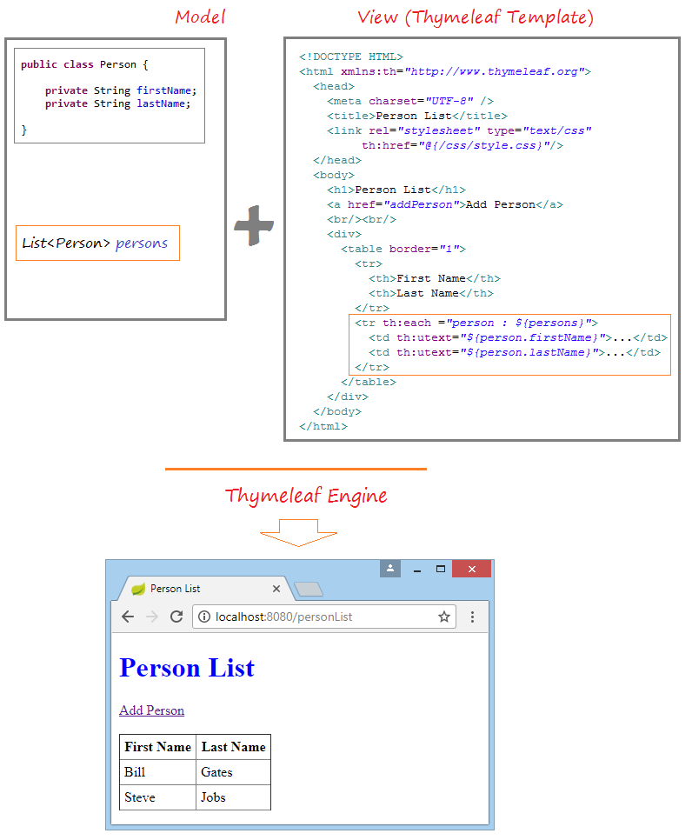

### *Hình 2.2.1. Minh họa về Thymeleaf*

## 2.3. MySQL:

### *2.3.1. Một số khái niệm:*

* *Cơ sở dữ liệu(Database):*

Cơ sở dữ liệu (Database) là một tập hợp các dữ liệu có tổ chức, thường được lưu trữ và truy cập điện tử từ hệ thống máy tính. Khi cơ sở dữ liệu phức tạp hơn, chúng thường được phát triển bằng cách sử dụng các kỹ thuật thiết kế và mô hình hóa chính thức.

* *Hệ quản trị cơ sở dữ liệu(Database Management System):*

Hệ quản trị cơ sở dữ liệu (Database Management System) là hệ thống được thiết kế để quản lý một khối lượng dữ liệu nhất định một cách tự động và có trật tự. Các hành động quản lý bao gồm chỉnh sửa, xóa, lưu và tìm kiếm thông tin trong một nhóm dữ liệu nhất định.

* *MySQL:*

MySQL là hệ quản trị cơ sở dữ liệu sử dụng mã nguồn mở(Relational Database Management System, viết tắt là RDBMS) phổ biến nhất thế giới và được các chuyên gia lập trình rất ưa chuộng trong quá trình phát triển web, phát triển ứng dụng của mình. Với tốc độ và tính bảo mật cao, MySQL rất thích hợp cho các ứng dụng có truy cập CSDL trên Internet.

### *2.3.2. Chức năng chính của một hệ quản trị cơ sở dữ liệu:*

Chức năng chính của một hệ quản trị cơ sở dữ liệu nói chung, cũng như hệ quản trị cơ sở dữ liệu MySQL nói riêng:

* + *Cung cấp môi trường tạo lập cơ sở dữ liệu:*

Hệ quản trị CSDL đóng vai trờ cung cấp cho người dùng một ngôn ngữ định nghĩa dữ liệu để mô tả, khai báo kiểu dữ liệu, các cấu trúc dữ liệu.

* + *Cung cấp cách cập nhật và khai thác dữ liệu:*

Hệ quản trị CSDL cung cấp cho người dùng ngôn ngữ thao tác dữ liệu để diễn tả các yêu cầu, các thao tác cập nhật và khai thác cơ sở dữ liệu. Thao tác dữ liệu bao gồm: cập nhật (thêm, sửa, xóa) và khai thác (tìm kiếm, kết xuất dữ liệu).

* + *Cung cấp các công cụ kiểm soát, điều khiển các truy cập vào cở dữ liệu:*

Đảm bảo việc thực hiện một số yêu cầu cơ bản của hệ quản trị CSDL. Bao gồm: Đảm bảo an ninh, phát hiện và ngăn chặn các truy cập bất hợp pháp; Duy trì tính nhất quán của dữ liệu; Tổ chức và điều khiển các truy cập; Khôi phục dữ liệu khi có sự cố.

### *2.2.3. Quy trình hoạt động của MySQL:*

Quy trình hoạt động khá đơn giản mỗi Client(máy khách) yêu cầu dữ liệu từ Server(máy chủ), từ Server sẽ phản hồi lại các dữ liệu đó. Ví dụ khi người dùng truy cập vào một trang web nào đó các Request sẽ gửi tới Server, lúc này Server sẽ nhận được Request và bắt đầu gửi dữ liệu quay lại máy người dùng để hiển thị thông tin trang web đó lên.

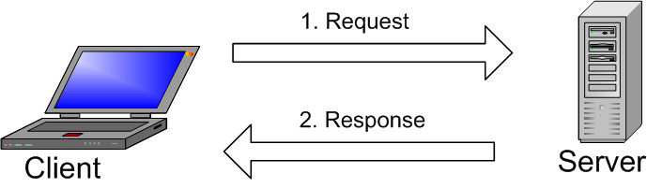

### *Hình 2.2.2. Mô hình hoạt động của MySQL*

### *2.2.4. Lý do MySQL trở nên phổ biến và quan trọng:*

MySQL không phải là hệ quản trị cơ sở dữ liệu duy nhất trên thị trường, nhưng nó lại phổ biến nhất và chỉ xếp sau Oracle Database khi nói đến các thông số chính như số lượng tìm kiếm, thảo luận trên các diễn đàn Internet...

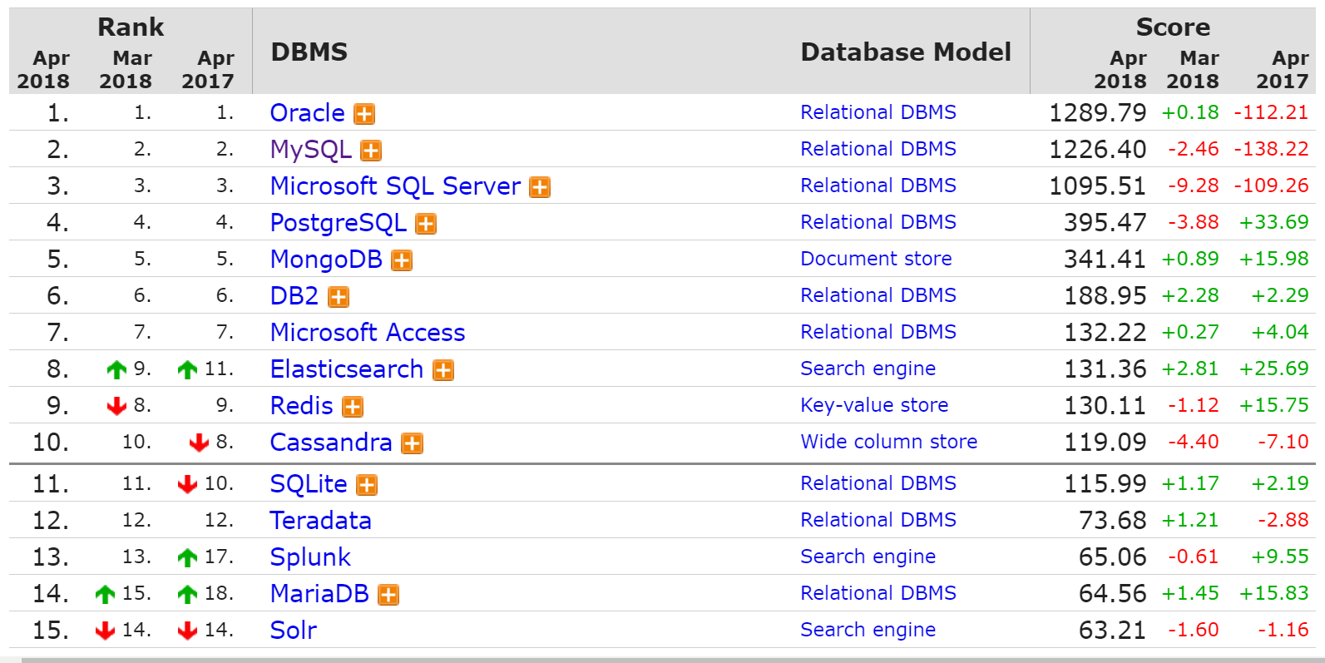

### *Hình 2.2.3. Danh sách các hệ quản trị cơ sở dữ liệu phổ biến nhất (năm 2018)*

Một số lý do chính khiến MySQL trở nên quan trọng:

* + Linh hoạt và dễ dùng: Có thể sửa sourch code để đánh ứng nhu cầu sử dụng mà không phải thanh toán thêm chí phí nào, quá trình cài đặt cũng đơn giản.
  + Hiệu năng cao: Bất kể lưu trữ dữ liệu lớn của các trang thương mại điện tử hoặc những hoạt động kinh doanh lớn liên quan đến công nghệ thông tin, MySQL cũng có thể đáp ứng với tốc độ cao và mượt mà.
  + An toàn: An toàn dữ liệu luôn là vấn đề quan trọng nhất khi chọn phần mềm RDBMS. Với hệ thống phân quyền truy cập và quản lý tài khoản, MySQL đặt tiêu chuẩn bảo mật rất cao.

# **Chương 3: Xây dựng và triển khai hệ thống:**

## 3.1. Phân tích hệ thống:

### *3.1.1. Các tác nhân của hệ thống:*

**

### *Hình 3.1.1. Các tác nhân của hệ thống*

Các tác nhân của hệ thống:

* + - QUANTRIVIEN: là người quản trị hệ thống, có các quyền quản trị hệ thống như quản lý loại sản phẩm, sản phẩm, chi tiết sản phẩm, tài khoản... và duyệt các đơn đặt mua sản phẩm giày của khách hàng.
    - KHACHHANG: là người dùng của hệ thống, có các chức năng đăng ký tài khoản, đăng nhập, xem và tìm kiếm các sản phẩm giày mới, đặt mua sản phẩm...

### *3.1.2. Biểu đồ ca sử dụng tổng quát:*

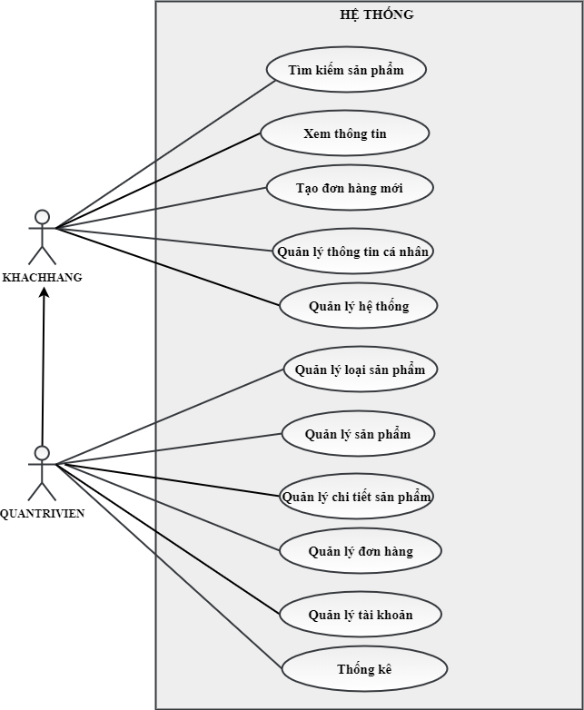

### *Hình 3.1.2. Biểu đồ ca sử dụng tổng quát*

### *3.1.3. Đặc tả ca sử dụng của tác nhân KHACHHANG:*

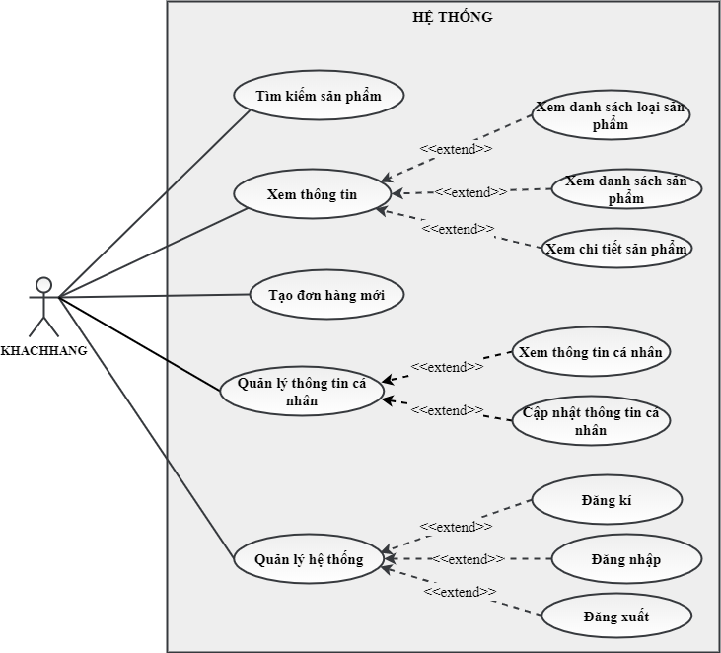

### *Hình 3.1.3. Biểu đồ ca sử dụng của tác nhân KHACHHANG*

* ***Ca sử dụng Tìm kiếm sản phẩm:***
* Mô tả: Tìm kiếm sản phẩm nhanh chóng, tìm kiếm những sản phẩm khách hàng muốn mua.
* Đầu vào: Nhập từ khóa của sản phẩm muốn tìm kiếm, và nhấn chọn tìm kiếm.
* Thực hiện: Tìm kiếm theo từ khóa người dùng nhập vào.
* Đầu ra: Hiển thị tất cả những sản phẩm đúng với từ khóa tìm kiếm.
* ***Ca sử dụng Xem danh sách loại sản phẩm:***
  + - Mô tả: Khách hàng xem các loại sản phẩm để lựa chọn mua.
    - Đầu vào: Khách hàng truy cập trang chủ hệ thống.
    - Thực hiện: Lấy thông tin các loại sản phẩm từ CSDL.
    - Đầu ra: Hiển thị danh sách loại sản phẩm.
* ***Ca sử dụng Xem danh sách sản phẩm:***
  + - Mô tả: Cung cấp danh sách các sản phẩm của từng danh mục.
    - Đầu vào: Người dùng chọn một loại sản phẩm.
    - Thực hiện: Lấy danh sách sản phẩm từ CSDL thông qua mã loại sản phẩm.
    - Đầu ra: Hiển thị danh sách sản phẩm trong trang mới.
* ***Ca sử dụng Xem chi tiết sản phẩm:***
  + - Mô tả: Cung cấp thông tin chi tiết sản phẩm cho người dùng.
    - Đầu vào: Chọn sản phẩm cần xem.
    - Thực hiện: Lấy thông tin sản phẩm từ CSDL thông qua mã sản phẩm.
    - Đầu ra: Hiển thị chi tiết sản phẩm trong trang mới.
* ***Ca sử dụng Tạo đơn hàng mới:***
  + - Mô tả: Những khách hàng đã đăng nhập hệ thống có thể tạo đơn hàng mới.
    - Đầu vào: Sau khi đăng nhập thành công, khách hàng điền những thông tin cần thiết như địa chỉ nhận hàng, sđt, phương thức thanh toán... rồi chọn đặt hàng.
    - Thực hiện: Lưu đơn đặt hàng của khách hàng, lưu chi tiết đơn đặt hàng.
    - Đầu ra: Hiển thị trang chủ, thông báo đặt hàng thành công hay thất bại.
* ***Ca sử dụng Xem thông tin cá nhân:***
  + - Mô tả: Hiển thị thông tin cá nhân của tài khoản đăng nhập.
    - Đầu vào: Chọn quản lý thông tin cá nhân.
    - Thực hiện: Lấy thông tin cá nhân của tài khoản trong CSDL theo mã tài khoản.
    - Đầu ra: Hiển thị thông tin tài khoản trong trang mới.
* ***Ca sử dụng Cập nhật thông tin cá nhân:***
  + - Mô tả: Cập nhật các thông tin của tài khoản đăng nhập.
    - Đầu vào: Sửa các thông tin muốn cập nhật và chọn cập nhật.
    - Thực hiện: Kiểm tra các trường dữ liệu có thỏa mãn, nếu thỏa mãn thì cập nhật thông tin tài khoản vào cơ sở dữ liệu theo mã.
    - Đầu ra: Hiển thị thông báo cập nhật thành công hay thất bại. Và thông tin sau khi cập nhật.
* ***Ca sử dụng Đăng nhập:***
* Mô tả: Cho phép khách hàng hoặc quản trị viên đăng nhập vào hệ thống.
* Đầu vào: Người dùng nhập các thông tin tài khoản và mật khẩu, và chọn đăng nhập.
* Thực hiện: Hệ thống kiểm tra tài khoản và mật khẩu người dùng có trùng khớp trong CSDL. Kiểm tra quyền người dùng tương ứng.
* Đầu ra: Nếu đúng thông tin đăng nhập thì hiển thị thông báo thành công, và hiển thị trang tương ứng với quyền. Ngược lại, xuất thông báo tài khoản không tồn tại.
* ***Ca sử dụng Đăng kí:***
  + - Mô tả: Dành cho các khách hàng mới đăng ký tài khoản trên website, để sau nhiều lần mua hàng sẽ nhận được nhiều ưu đãi, cũng như tạo mối quan hệ lâu dài với shop.
    - Đầu vào: Khách hàng chọn chức năng đăng ký và nhập các thông tin bắt buộc.
    - Thực hiện: Kiểm tra các trường dữ liệu nhập vào, nếu đầy đủ và chính xác, tiến hành lưu thông tin vào CSDL và thêm thông tin thành viên vào CSDL.
    - Đầu ra: Đưa ra thông báo thành công hoặc thất bại.
* ***Ca sử dụng Đăng xuất:***
  + - Mô tả: Cho phép người dùng thoát khỏi hệ thống.
    - Đầu vào: Người dùng chọn đăng xuất.
    - Thực hiện: Xóa tài khoản lưu thông tin đăng nhập.
    - Đầu ra: Hiển thị trang chủ.

### *3.1.4. Đặc tả ca sử dụng của tác nhân QUANTRIVIEN:*

*Tác nhân QUANTRIVIEN có tất cả các ca sử dụng của tác nhân KHACHHANG và các ca sử dụng của quyền quản lý.*

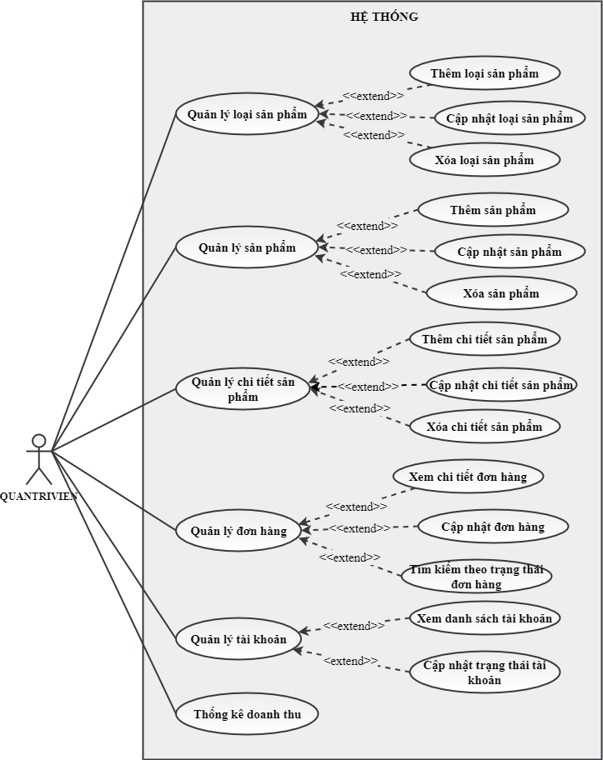

### *Hình 3.1.4. Biểu đồ ca sử dụng của tác nhân QUANTRIVIEN*

* ***Ca sử dụng Quản lý loại sản phẩm:***
* Mô tả: Quản trị viên quản lý các loại sản phẩm, giúp phân loại các sản phẩm giúp dễ dàng cho việc quản lý cũng như khách hàng lựa chọn.
* Đầu vào: Người dùng đăng nhập thành công, với quyền quản trị viên.
* Thực hiện:
* Dòng sự kiện chính:
* Quản trị viên đăng nhập hệ thống.
* Hệ thống kiểm tra tài khoản và quyền, nếu đúng thì truy cập hệ thống, và chọn quản lý loại sản phẩm.
* Hệ thống hiển thị danh sách loại sản phẩm, và các chức năng: thêm, cập nhật và xóa loại sản phẩm:
  + - Thêm loại sản phẩm:
      * Hệ thống hiển thị form nhập thông tin loại sản phẩm.
      * Quản trị viên nhập thông tin loại sản phẩm.
      * Nhập nút thêm loại sản phẩm.
      * Hệ thống kiểm tra các trường dữ liệu:
        + Nếu thỏa mãn, thì thực hiện bước tiếp theo.
        + Nếu không, thì thực hiện luồng sự kiện A1.
      * Hệ thống thông báo thêm loại sản phẩm thành công.
      * Hệ thống lưu lại thông tin loại sản phẩm vào CSDL.
    - Cập nhật loại sản phẩm:
      * Hệ thống hiển thị form cập nhật thông tin loại sản phẩm.
      * Quản trị viên nhập thông tin cần thay đổi.
      * Nhập nút cập nhật loại sản phẩm.
      * Hệ thống kiểm tra các trường dữ liệu:
        + Nếu thỏa mãn, thì thực hiện bước tiếp theo.
        + Nếu không, thì thực hiện luồng sự kiện A1.
      * Hệ thống thông báo cập nhật loại sản phẩm thành công.
      * Hệ thống cập nhật thông tin loại sản phẩm vào CSDL.
    - Xóa loại sản phẩm:
      * Quản trị viên chọn thông tin loại sản phẩm cần xóa.
      * Hệ thống kiểm tra:
        + Nếu không có ràng buộc, thực hiện bước tiếp theo.
        + Ngược lại, hủy xóa.
* Dòng sự kiện rẽ nhánh A1:
* Hệ thống báo lỗi.
* Quản trị viên thưc hiện nhập lại dữ liệu.
* Quay lại bước 3 của sự kiện chính.
* Đầu ra: Danh sách các loại sản phẩm được cập nhật đầy đủ vào cơ sở dữ liệu.
* ***Ca sử dụng Quản lý sản phẩm:***
* Mô tả: Người quản trị quản lý các thông tin sản phẩm.
* Đầu vào: Người dùng đăng nhập thành công, với quyền quản trị viên.
* Thực hiện:
* Dòng sự kiện chính:
* Quản trị viên đăng nhập hệ thống.
* Hệ thống kiểm tra tài khoản và quyền, nếu đúng thì truy cập hệ thống, và chọn quản lý sản phẩm.
* Hệ thống hiển thị danh sách sản phẩm, và các chức năng: thêm, cập nhật và xóa sản phẩm:
  + - Thêm loại sản phẩm:
      * Hệ thống hiển thị form nhập thông tin sản phẩm.
      * Quản trị viên nhập thông tin sản phẩm.
      * Nhập nút thêm sản phẩm.
      * Hệ thống kiểm tra các trường dữ liệu:
        + Nếu thỏa mãn, thì thực hiện bước tiếp theo.
        + Nếu không, thì thực hiện luồng sự kiện A1.
      * Hệ thống thông báo thêm sản phẩm thành công.
      * Hệ thống lưu lại thông tin sản phẩm vào CSDL.
    - Cập nhật sản phẩm:
      * Hệ thống hiển thị form cập nhật thông tin sản phẩm.
      * Quản trị viên nhập thông tin cần thay đổi.
      * Nhập nút cập nhật sản phẩm.
      * Hệ thống kiểm tra các trường dữ liệu:
        + Nếu thỏa mãn, thì thực hiện bước tiếp theo.
        + Nếu không, thì thực hiện luồng sự kiện A1.
      * Hệ thống thông báo cập nhật sản phẩm thành công.
      * Hệ thống cập nhật thông tin sản phẩm vào CSDL.
    - Xóa sản phẩm:
      * Quản trị viên chọn thông tin sản phẩm cần xóa.
      * Hệ thống kiểm tra:
        + Nếu không có ràng buộc, thực hiện bước tiếp theo.
        + Ngược lại, hủy xóa.
* Dòng sự kiện rẽ nhánh A1:
* Hệ thống báo lỗi.
* Quản trị viên thưc hiện nhập lại dữ liệu.
* Quay lại bước 3 của sự kiện chính.
* Đầu ra: Danh sách các sản phẩm được cập nhật đầy đủ vào cơ sở dữ liệu.
* ***Ca sử dụng Quản lý chi tiết sản phẩm:***
* Mô tả: Người quản trị quản lý chi tiết các thông tin của sản phẩm.
* Đầu vào: Người dùng đăng nhập thành công, với quyền quản trị viên.
* Thực hiện:
* Dòng sự kiện chính:
* Quản trị viên đăng nhập hệ thống.
* Hệ thống kiểm tra tài khoản và quyền, nếu đúng thì truy cập hệ thống, và chọn quản lý chi tiết sản phẩm.
* Hệ thống hiển thị danh sách chi tiết sản phẩm, và các chức năng: thêm, cập nhật và xóa chi tiết sản phẩm:
  + - Thêm loại sản phẩm:
      * Hệ thống hiển thị form nhập thông tin chi tiết sản phẩm.
      * Quản trị viên nhập thông tin chi tiết sản phẩm.
      * Nhập nút thêm chi tiết.
      * Hệ thống kiểm tra các trường dữ liệu:
        + Nếu thỏa mãn, thì thực hiện bước tiếp theo.
        + Nếu không, thì thực hiện luồng sự kiện A1.
      * Hệ thống thông báo thêm chi tiếtthành công.
      * Hệ thống lưu lại thông tin chi tiết sản phẩm vào CSDL.
    - Cập nhật chi tiết sản phẩm:
      * Hệ thống hiển thị form cập nhật thông tin chi tiết sản phẩm.
      * Quản trị viên nhập thông tin cần thay đổi.
      * Nhập nút cập nhật chi tiết.
      * Hệ thống kiểm tra các trường dữ liệu:
        + Nếu thỏa mãn, thì thực hiện bước tiếp theo.
        + Nếu không, thì thực hiện luồng sự kiện A1.
      * Hệ thống thông báo cập nhật chi tiết thành công.
      * Hệ thống cập nhật thông tin chi tiết sản phẩm vào CSDL.
    - Xóa chi tiết sản phẩm:
      * Quản trị viên chọn thông tin chi tiết sản phẩm cần xóa.
      * Hệ thống kiểm tra:
        + Nếu không có ràng buộc, thực hiện bước tiếp theo.
        + Ngược lại, hủy xóa.
* Dòng sự kiện rẽ nhánh A1:
* Hệ thống báo lỗi.
* Quản trị viên thưc hiện nhập lại dữ liệu.
* Quay lại bước 3 của sự kiện chính.
* Đầu ra: Danh sách các thông tin chi tiết sản phẩm được cập nhật đầy đủ vào cơ sở dữ liệu.
* ***Ca sử dụng Quản lý đơn hàng:***
* Mô tả: Quản trị viên theo dõi các đơn hàng và cập nhật trạng thái để khách hàng có thể nắm bắt(đang giao hàng, hoàn thành…).
* Đầu vào: Người dùng đăng nhập thành công, với quyền quản trị viên.
* Thực hiện:
* Dòng sự kiện chính:
* Quản trị viên đăng nhập hệ thống.
* Hệ thống kiểm tra tài khoản và quyền, nếu đúng thì truy cập hệ thống, và chọn quản lý đơn hàng.
* Hệ thống hiển thị danh sách nhà cung cấp, và các chức năng: xem chi tiết, tìm kiếm và cập nhật theo trạng thái đơn hàng:
  + - Xem chi tiết đơn hàng:
      * Quản trị viên chọn đơn hàng muốn xem chi tiết.
      * Chọn xem chi tiết.
      * Hệ thống lấy thông tin chi tiết của đơn hàng theo mã.
      * Hiển thị form chi tiết đơn hàng.
    - Tìm kiếm theo trạng thái đơn hàng:
      * Chọn trạng thái đơn hàng muốn xem.
      * Chọn tìm kiếm.
      * Hệ thống kiểm tra thông tin các đơn hàng:
        + Nếu có, hiển thị danh sách các đơn hàng.
        + Nếu không, hiển thị trang rỗng.
    - Cập nhật trạng thái đơn hàng:
      * Chọn đơn hàng muốn cập nhật trạng thái.
      * Chọn trạng thái muốn cập nhật.
      * Hệ thống kiểm tra:
        + Nếu thỏa mãn, thực hiện cập nhật trạng thái đơn hàng.
        + Ngược lại, thông báo lỗi.
* Đầu ra: Danh sách các đơn hàng được cập nhật đầy đủ vào cơ sở dữ liệu.
* ***Ca sử dụng Quản lý tài khoản:***
* Mô tả: Quản trị viên theo dõi các tài khoản và khóa những tài khoản vi phạm quy định của shop.
* Đầu vào: Người dùng đăng nhập thành công, với quyền quản trị viên.
* Thực hiện:
* Dòng sự kiện chính:
* Quản trị viên đăng nhập hệ thống.
* Hệ thống kiểm tra tài khoản và quyền, nếu đúng thì truy cập hệ thống, và chọn quản lý đơn hàng.
* Hệ thống hiển thị danh sách nhà cung cấp, và các chức năng: xem danh sách và cập nhật trạng thái tài khoản:
  + - Xem danh sách tài khoản:
      * Quản trị viên chọn quản lý tài khoản.
      * Hệ thống lấy danh sách các tài khoản khách hàng đăng kí.
      * Hiển thị form danh sách tài khoản.
    - Cập nhật trạng thái tài khoản:
      * Chọn tài khoản muốn cập nhật trạng thái.
      * Chọn trạng thái muốn cập nhật.
      * Hệ thống kiểm tra:
        + Nếu thỏa mãn, thực hiện cập nhật trạng thái tài khoản.
        + Ngược lại, thông báo lỗi.
* Đầu ra: Danh sách các tài khoản được cập nhật đầy đủ vào cơ sở dữ liệu.
* ***Ca sử dụng Thống kê doanh thu:***
  + Mô tả: Cho phép quản trị viên thống kê doanh thu của cửa hàng theo ngày.
  + Đầu vào: Sau khi đăng nhập thành công với quyền quản trị, chọn thống kê doanh thu.
  + Thực hiện: Hệ thống thống kê doanh thu theo các ngày trong tháng theo công thức đã định.
  + Đầu ra: Hiển thị form thống kê doanh thu gồm các biểu đồ và số liệu.

### *3.1.5. Biểu đồ tuần tự:*

* *Biểu đồ tuần tự Đăng kí:*

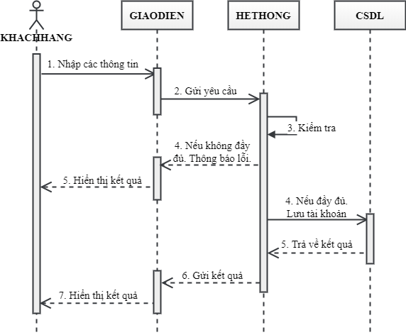

*Hình 3.1.5. Biểu đồ tuần tự Đăng kí*

* *Biểu đồ tuần tự Đăng nhập:*

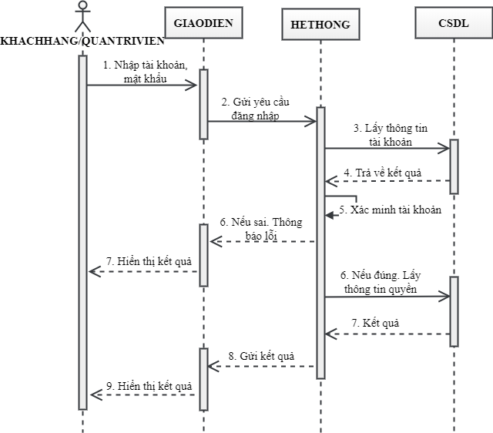

*Hình 3.1.6. Biểu đồ tuần tự Đăng nhập*

* *Biểu đồ tuần tự Thêm dữ liệu:*

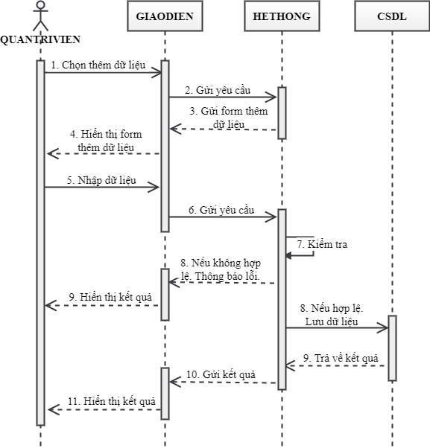

*Hình 3.1.7. Biểu đồ tuần tự Thêm dữ liệu*

* *Biểu đồ tuần tự Cập nhật dữ liệu:*

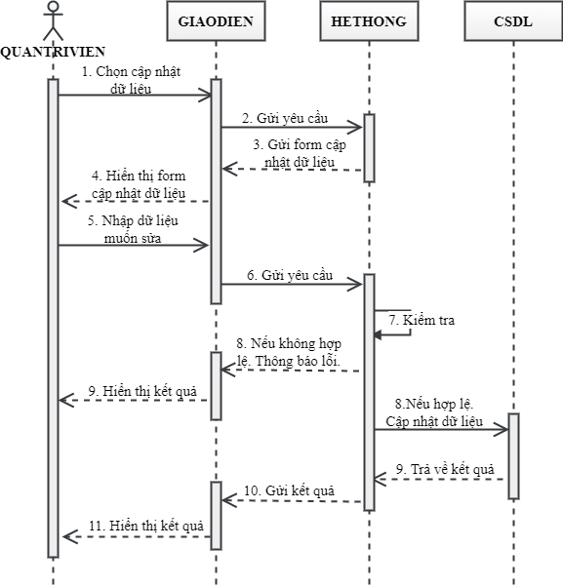

*Hình 3.1.8. Biểu đồ tuần tự Cập nhật dữ liệu*

* *Biểu đồ tuần tự Xóa dữ liệu:*

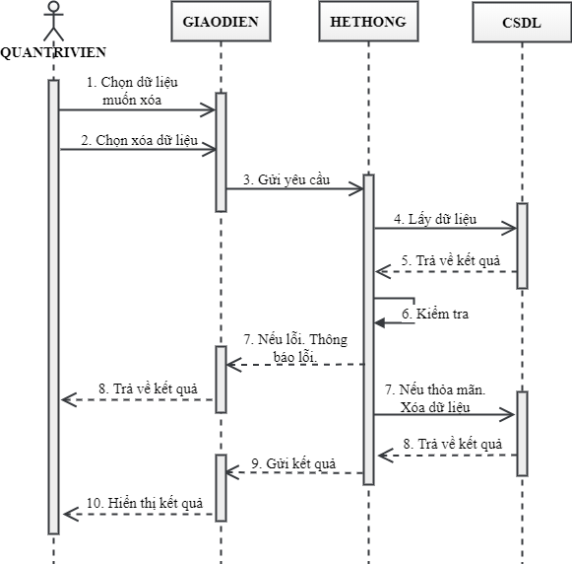

*Hình 3.1.9. Biểu đồ tuần tự Xóa dữ liệu*

* *Biểu đồ tuần tự Tìm kiếm dữ liệu:*

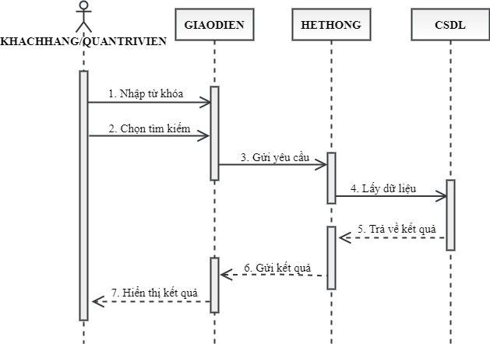

*Hình 3.1.10. Biểu đồ tuần tự Tìm kiếm dữ liệu*

## 3.2. Thiết kế cơ sở dữ liệu:

### *3.2.1. Quan hệ của các thực thể trong cơ sở dữ liệu:*

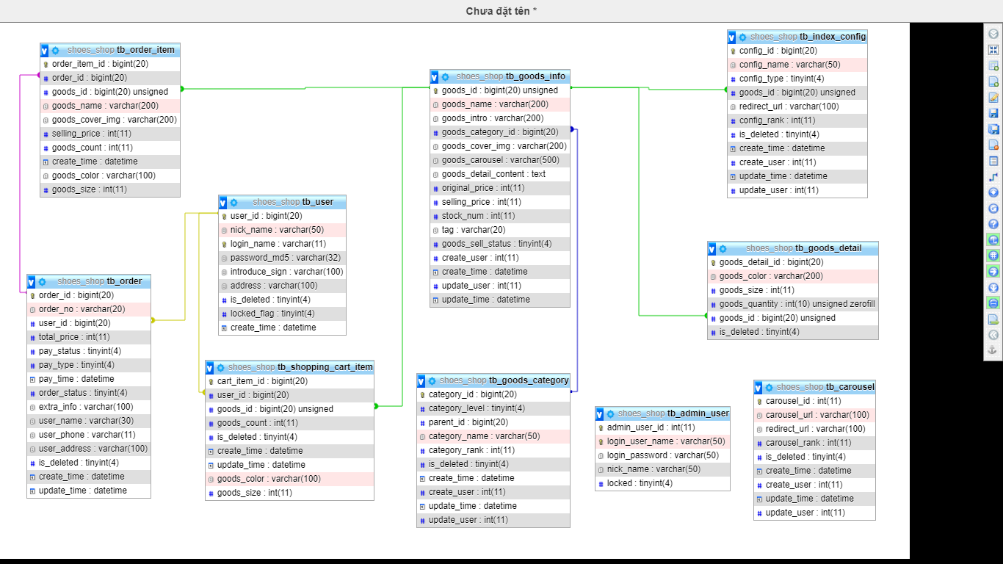

### *Hình 3.2.1. Quan hệ của các thực thể trong cơ sở dữ liệu*

### *3.2.2. Xác định bảng thực thể:*

* *Bảng tb_user:*

|  |  |  |  |  |
| --- | --- | --- | --- | --- |
| **STT** | **Tên trường** | **Kiểu dữ liệu** | **Khóa** | **Diễn giải** |
| 1 | user_id | bigint(20) | PK | Mã khách hàng |
| 2 | nick_name | varchar(50) |  | Tên tài khoản |
| 3 | login_name | varchar(11) |  | Tên đăng nhập |
| 4 | password | varchar(32) |  | Mật khẩu |
| 5 | introduce_sign | varchar(100) |  | Mã xác minh |
| 6 | address | varchar(100) |  | Địa chỉ |
| 7 | is_deleted | tinyint(4) |  | Số lần xóa |
| 8 | locked_flag | tinyint(4) |  | Trạng thái |
| 9 | create_time | datetime |  | Ngày tạo |

*Bảng 3.2.1. Bảng tb_user*

* *Bảng tb_order:*

|  |  |  |  |  |
| --- | --- | --- | --- | --- |
| **STT** | **Tên trường** | **Kiểu dữ liệu** | **Khóa** | **Diễn giải** |
| 1 | order_id | bigint(20) | PK | Mã đơn hàng |
| 2 | order_no | varchar(20) |  |  |
| 3 | user_id | bigint(20) | FK | Mã khách hàng |
| 4 | total_price | int(11) |  | Tổng tiền |
| 5 | pay_status | tinyint(4) |  | Trạng thái thanh toán |
| 6 | pay_type | tinyint(4) |  | Phương thức thanh toán |
| 7 | pay_time | datetime |  | Ngày thanh toán |
| 8 | order_status | tinyint(4) |  | Trạng thái đơn hàng |
| 9 | extra_info | varchar(100) |  | Thông tin bổ sung |
| 10 | user_name | varchar(30) |  | Tên khách hàng |
| 11 | user_phone | varchar(11) |  | Số điện thoại khách hàng |
| 12 | user_address | varchar(100) |  | Địa chỉ khách hàng |
| 13 | is_deleted | tinyint(4) |  | Số lần xóa |
| 14 | create_time | datetime |  | Ngày tạo |
| 15 | update_time | datetime |  | Ngày cập nhật |

*Bảng 3.2.2. Bảng tb_order*

* *Bảng tb_order_item:*

|  |  |  |  |  |
| --- | --- | --- | --- | --- |
| **STT** | **Tên trường** | **Kiểu dữ liệu** | **Khóa** | **Diễn giải** |
| 1 | order_item_id | bigint(20) | PK | Mã chi tiết đơn hàng |
| 2 | order_id | bigint(20) | FK | Mã đơn hàng |
| 3 | goods_id | bigint(20) | FK | Mã sản phẩm |
| 4 | goods_name | varchar(200) |  | Tên sản phẩm |
| 5 | goods_cover_img | varchar(200) |  | Hình ảnh minh họa sản phẩm |
| 6 | selling_price | int(11) |  | Giá bán |
| 7 | goods_count | int(11) |  | Số lượng |
| 8 | create_time | datetime |  | Ngày tạo |
| 9 | goods_color | varchar(100) |  | Màu sản phẩm |
| 10 | goods_size | int(11) |  | Kích thước sản phẩm |

*Bảng 3.2.3. Bảng tb_order_item*

* *Bảng tb_shopping_cart_item:*

|  |  |  |  |  |
| --- | --- | --- | --- | --- |
| **STT** | **Tên trường** | **Kiểu dữ liệu** | **Khóa** | **Diễn giải** |
| 1 | cart_item_id | bigint(20) | PK | Mã sản phẩm trong giỏ hàng |
| 2 | user_id | bigint(20) | FK | Mã khách hàng |
| 3 | goods_id | bigint(20) | FK | Mã mặt hàng |
| 4 | goods_count | int(11) |  | Số lượng |
| 5 | is_deleted | tinyint(4) |  | Số lần xóa |
| 6 | create_time | datetime |  | Ngày tạo |
| 7 | update_time | datetime |  | Ngày cập nhật |
| 8 | goods_color | varchar(100) |  | Màu sản phẩm |
| 9 | goods_size | int(11) |  | Kích thước sản phẩm |

*Bảng 3.2.4. Bảng tb_shopping_cart_item*

* *Bảng tb_goods_info:*

|  |  |  |  |  |
| --- | --- | --- | --- | --- |
| **STT** | **Tên trường** | **Kiểu dữ liệu** | **Khóa** | **Diễn giải** |
| 1 | goods_id | bigint(20) | PK | Mã sản phẩm |
| 2 | goods_name | varchar(200) |  | Tên sản phẩm |
| 3 | goods_intro | varchar(200) |  | Giới thiệu |
| 4 | goods_category_id | bigint(20) | FK | Mã loại sản phẩm |
| 5 | goods_cover_img | varchar(200) |  | Hình ảnh minh họa |
| 6 | goods_carousel | varchar(500) |  |  |
| 7 | goods_detail_content | text |  | Mô tả chi tiết |
| 8 | original_price | int(11) |  | Giá gốc |
| 9 | selling_price | int(11) |  | Giá bán |
| 10 | stock_num | int(11) |  | Số lượng tồn kho |
| 11 | tag | varchar(20) |  | Nhãn |
| 12 | goods_sell_status | tinyint(4) |  | Trạng thái bán |
| 13 | create_user | int(11) |  | Người tạo |
| 14 | create_time | datetime |  | Ngày tạo |
| 15 | update_user | int(11) |  | Người cập nhật |
| 16 | update_time | datetime |  | Ngày cập nhật |

*Bảng 3.2.5. Bảng tb_goods_info*

* *Bảng tb_goods_category:*

|  |  |  |  |  |
| --- | --- | --- | --- | --- |
| **STT** | **Tên trường** | **Kiểu dữ liệu** | **Khóa** | **Diễn giải** |
| 1 | category_id | bigint(20) | PK | Mã loại sản phẩm |
| 2 | category_level | tinyint(4) |  | Cấp độ loại sản phẩm |
| 3 | parent_id | bigint(20) | FK | Mã loại cha |
| 4 | category_name | varchar(50) |  | Tên loại sản phẩm |
| 5 | category_rank | varchar(200) |  | Hạng mục |
| 6 | is_deleted | tinyint(4) |  | Số lần xóa |
| 7 | create_user | int(11) |  | Người tạo |
| 8 | create_time | datetime |  | Ngày tạo |
| 9 | update_user | int(11) |  | Người cập nhật |
| 10 | update_time | datetime |  | Ngày cập nhật |

*Bảng 3.2.6. Bảng tb_goods_category*

* *Bảng tb_index_config:*

|  |  |  |  |  |
| --- | --- | --- | --- | --- |
| **STT** | **Tên trường** | **Kiểu dữ liệu** | **Khóa** | **Diễn giải** |
| 1 | config_id | bigint(20) | PK | Mã cấu hình |
| 2 | config_name | varchar(50) |  | Tên cấu hình |
| 3 | config_type | tinyint(4) |  | Loại cấu hình |
| 4 | goods_id | bigint(20) | FK | Mã sản phẩm |
| 5 | redirect_url | varchar(100) |  | Đường dẫn url |
| 6 | config_rank | int(11) |  | Hạng mục |
| 7 | is_deleted | tinyint(4) |  | Số lần xóa |
| 8 | create_time | datetime |  | Ngày tạo |
| 9 | create_user | int(11) |  | Người tạo |
| 10 | update_time | datetime |  | Ngày cập nhật |
| 11 | update_user | int(11) |  | Người cập nhật |

*Bảng 3.2.7. Bảng tb_index_config*

* *Bảng tb_goods_detail:*

|  |  |  |  |  |
| --- | --- | --- | --- | --- |
| **STT** | **Tên trường** | **Kiểu dữ liệu** | **Khóa** | **Diễn giải** |
| 1 | goods_detail_id | bigint(20) | PK | Mã chi tiết sản phẩm |
| 2 | goods_color | varchar(200) |  | Màu sản phẩm |
| 3 | goods_size | int(11) |  | Kích thước sản phẩm |
| 4 | goods_quantity | int(10) |  | Số lượng sản phẩm |
| 5 | goods_id | bigint(20) | FK | Mã sản phẩm |
| 6 | is_deleted | tinyint(4) |  | Số lần xóa |

*Bảng 3.2.8. Bảng tb_goods_detail*

* *Bảng tb_carousel:*

|  |  |  |  |  |
| --- | --- | --- | --- | --- |
| **STT** | **Tên trường** | **Kiểu dữ liệu** | **Khóa** | **Diễn giải** |
| 1 | carousel_id | bigint(20) | PK | Mã băng chuyền |
| 2 | carousel_url | varchar(100) |  | Băng chuyền url |
| 3 | redirect_url | varchar(100) |  | Đường dẫn url |
| 4 | carousel_rank | int(11) |  | Hạng mục |
| 5 | id_deleted | tinyint(4) |  | Số lần xóa |
| 6 | create_time | datetime |  | Ngày tạo |
| 7 | create_user | int(11) |  | Người tạo |
| 8 | update_time | datetime |  | Ngày cập nhật |
| 9 | update_user | int(11) |  | Người cập nhật |

*Bảng 3.2.9. Bảng tb_carousel*

* *Bảng tb_admin_user:*

|  |  |  |  |  |
| --- | --- | --- | --- | --- |
| **STT** | **Tên trường** | **Kiểu dữ liệu** | **Khóa** | **Diễn giải** |
| 1 | admin_user_id | int(11) | PK | Mã quản trị viên |
| 2 | login_user_name | varchar(50) |  | Tên đăng nhập |
| 3 | login_password | varchar(50) |  | Mật khẩu |
| 4 | nick_name | varchar(50) |  | Tên hiển thị |
| 5 | locked | tinyint(4) |  | Trạng thái khóa |

*Bảng 3.2.10. Bảng tb_admin_user*

## 3.3. Giao diện chương trình:

### *3.3.1. Giao diện trang đăng kí:*

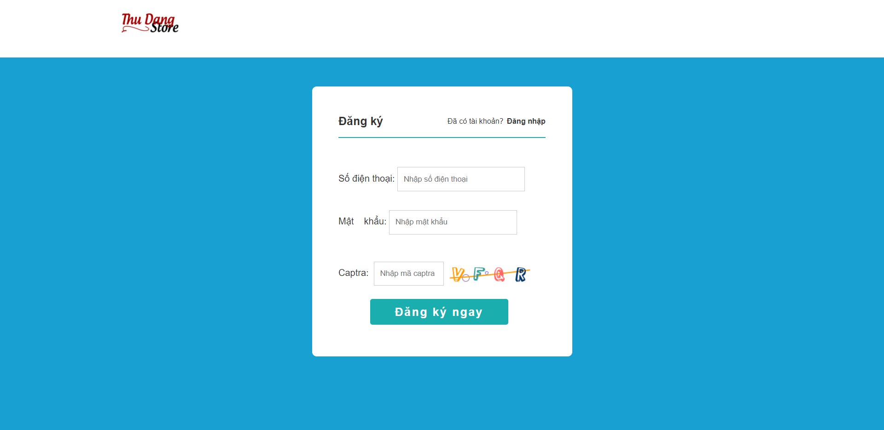

### *Hình 3.3.1. Giao diện trang đăng kí*

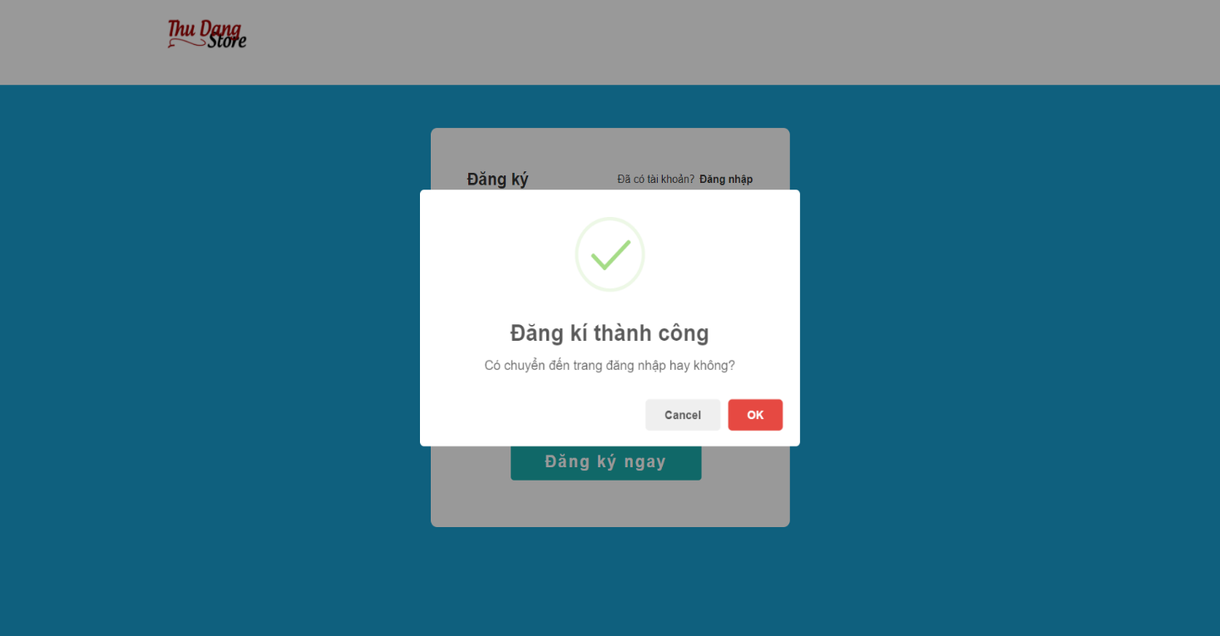

### *Hình 3.3.2. Giao diện đăng kí thành công*

### *3.3.2. Giao diện trang đăng nhập:*

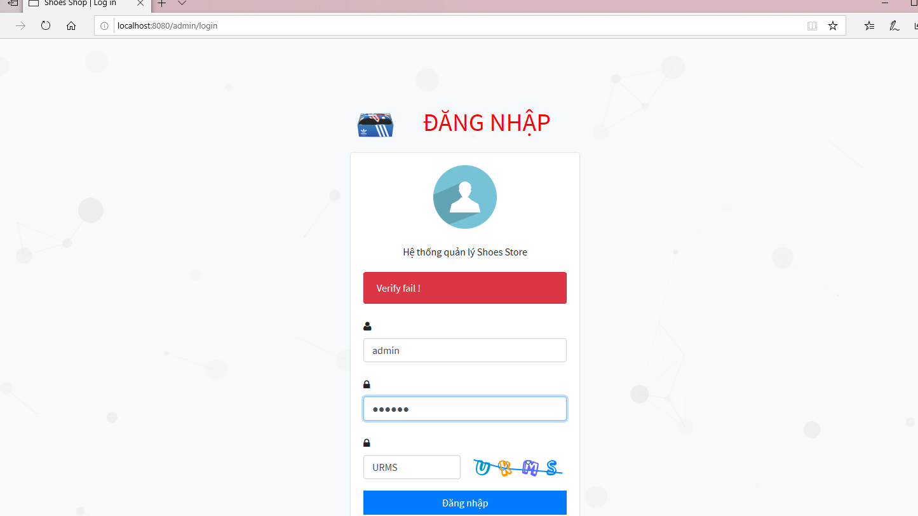

### *Hình 3.3.3. Giao diện trang đăng nhập*

### *3.3.3. Giao diện trang chủ người dùng:*

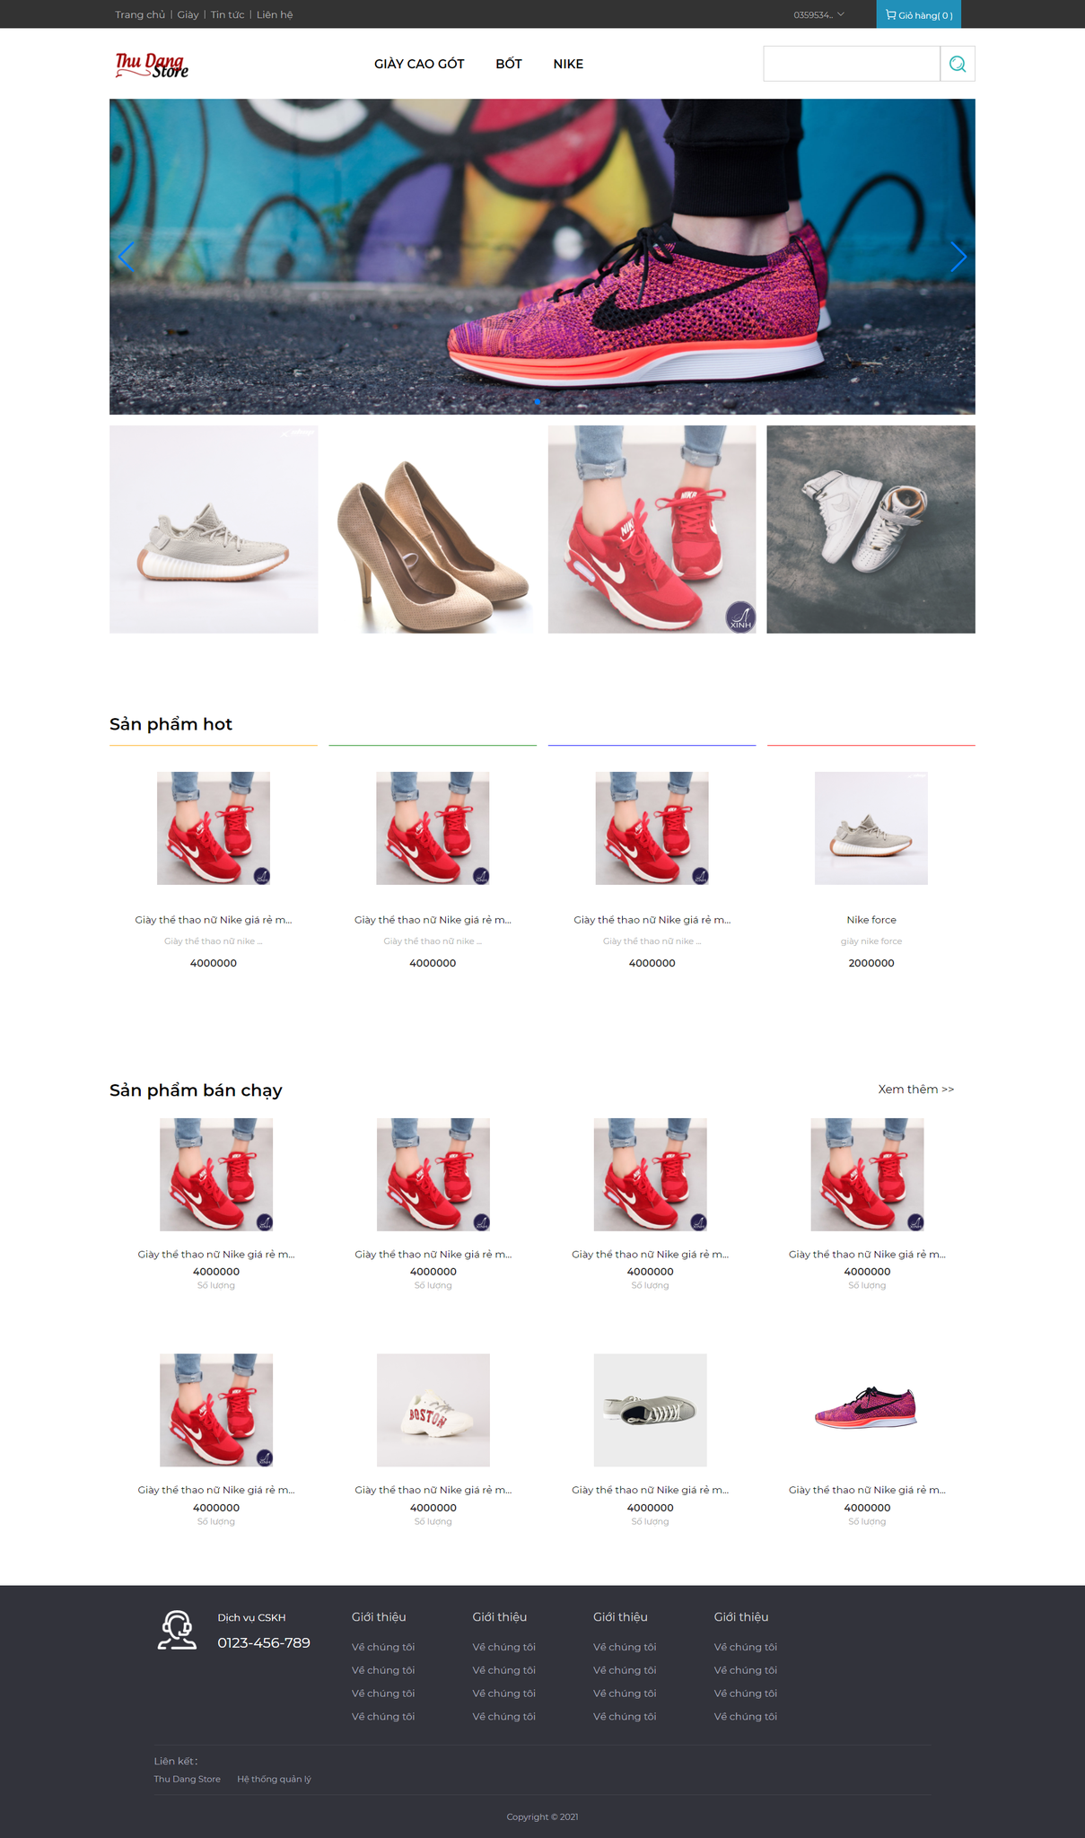

### *Hình 3.3.4. Giao diện trang chủ người dùng*

### *3.3.4. Giao diện trang sản phẩm:*

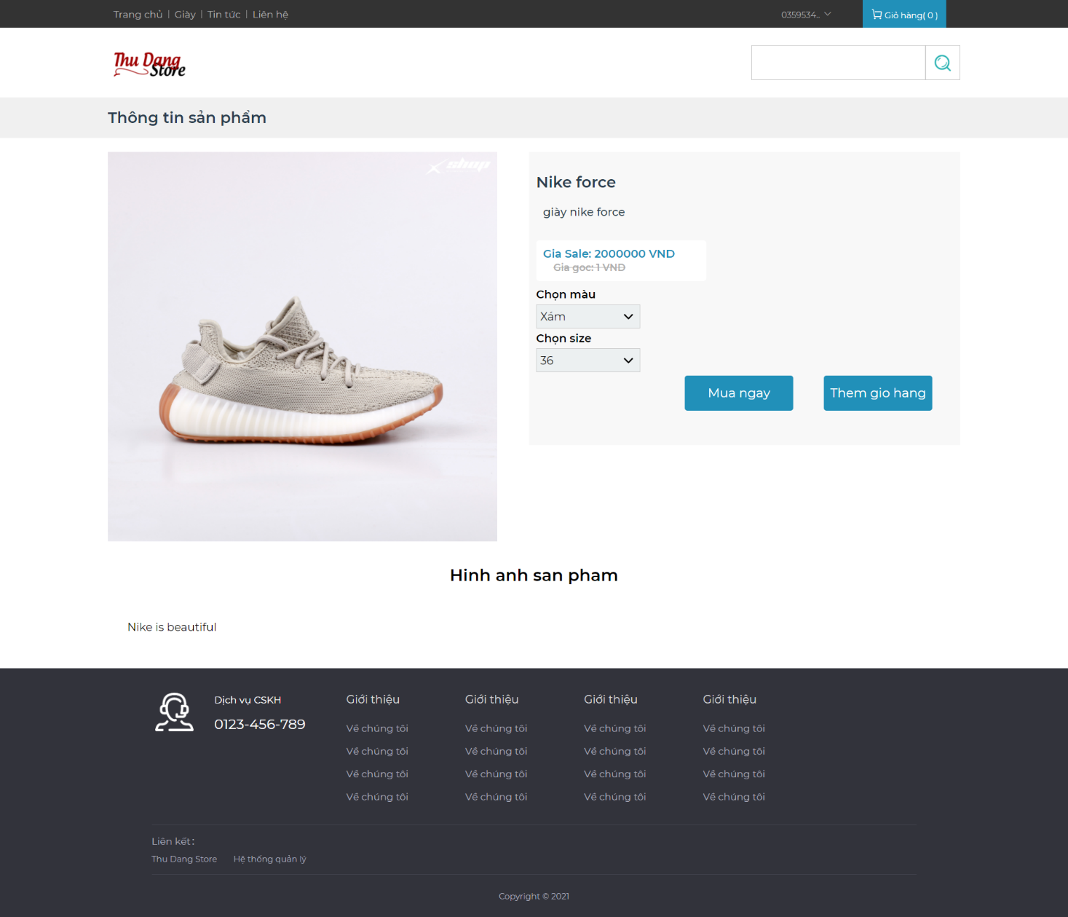

### *Hình 3.3.5. Giao diện trang chi tiết sản phẩm*

### *3.3.5. Giao diện trang đơn hàng:*

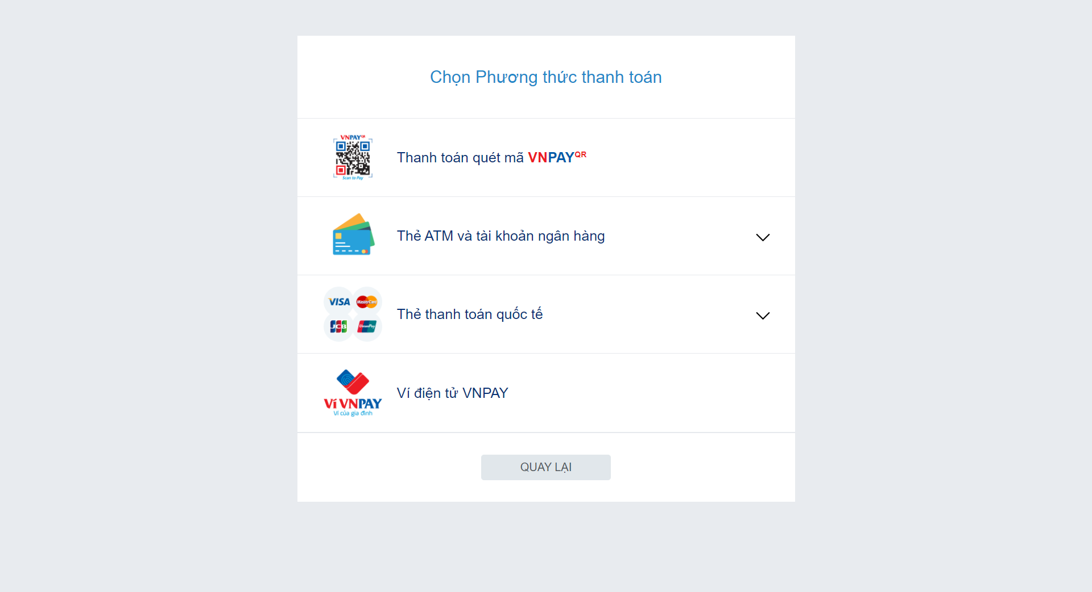

### *Hình 3.3.6. Giao diện trang chọn phương thức thanh toán*

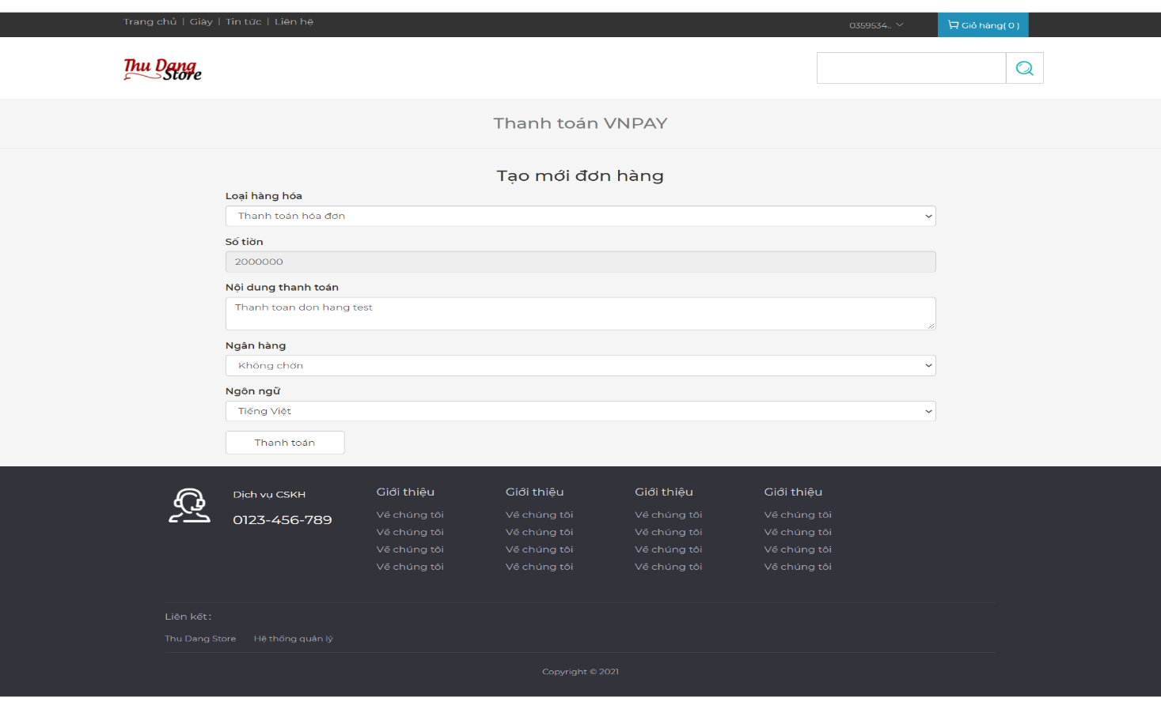

### *Hinh 3.3.7. Giao diện trang tạo mới đơn hàng*

### *3.3.5. Giao diện trang thông tin cá nhân người dùng:*

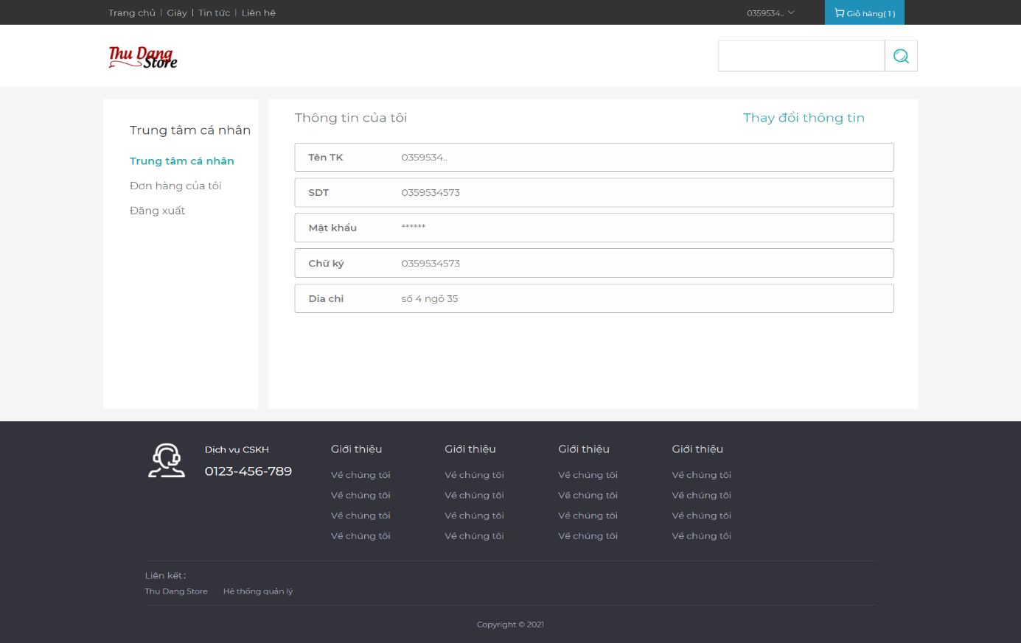

### *Hình 3.3.8. Giao diện trang thông tin cá nhân người dùng*

### *3.3.6. Giao diện trang quản lý loại sản phẩm:*

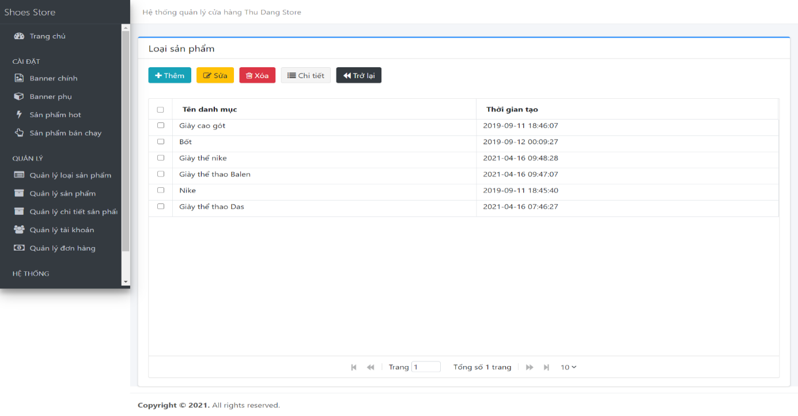

### *Hình 3.3.9. Giao diện trang quản lý loại sản phẩm*

### *3.3.7. Giao diện trang quản lý sản phẩm:*

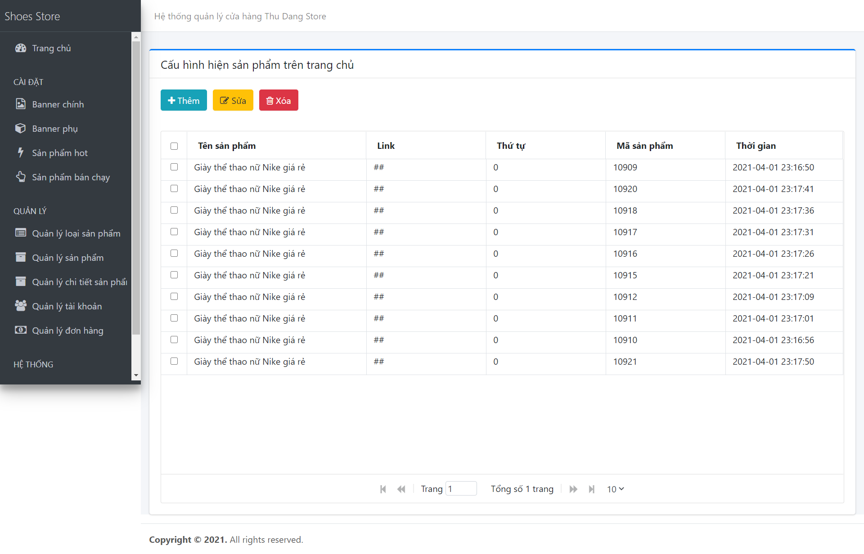

### *Hình 3.3.10. Giao diện trang quản lý sản phẩm*

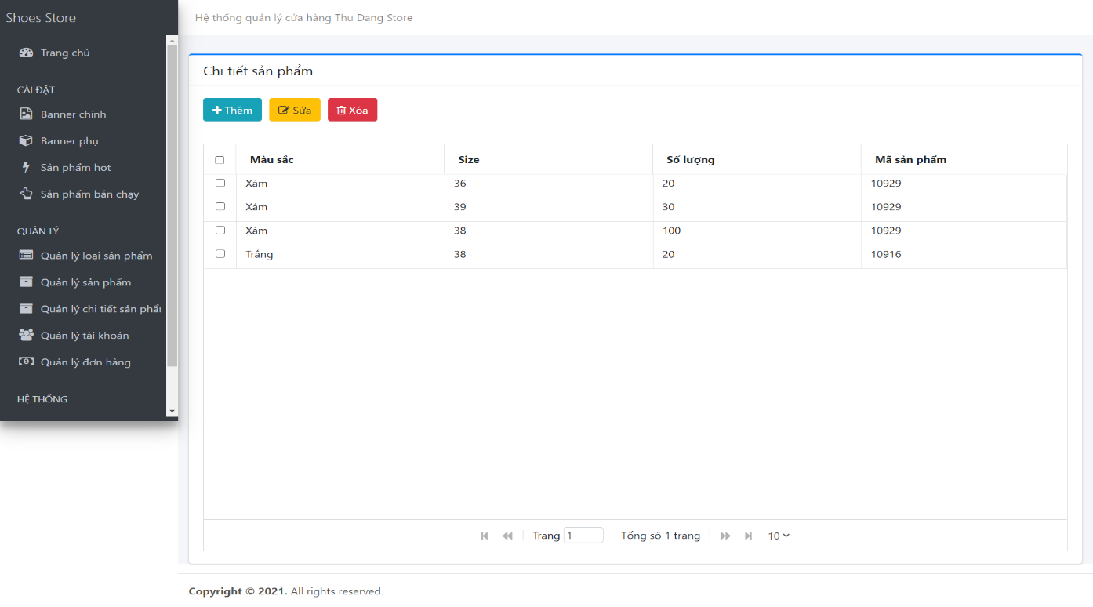

### *Hình 3.3.11. Giao diện trang quản lý chi tiết sản phẩm*

### *3.3.8. Giao diện trang quản lý đơn hàng:*

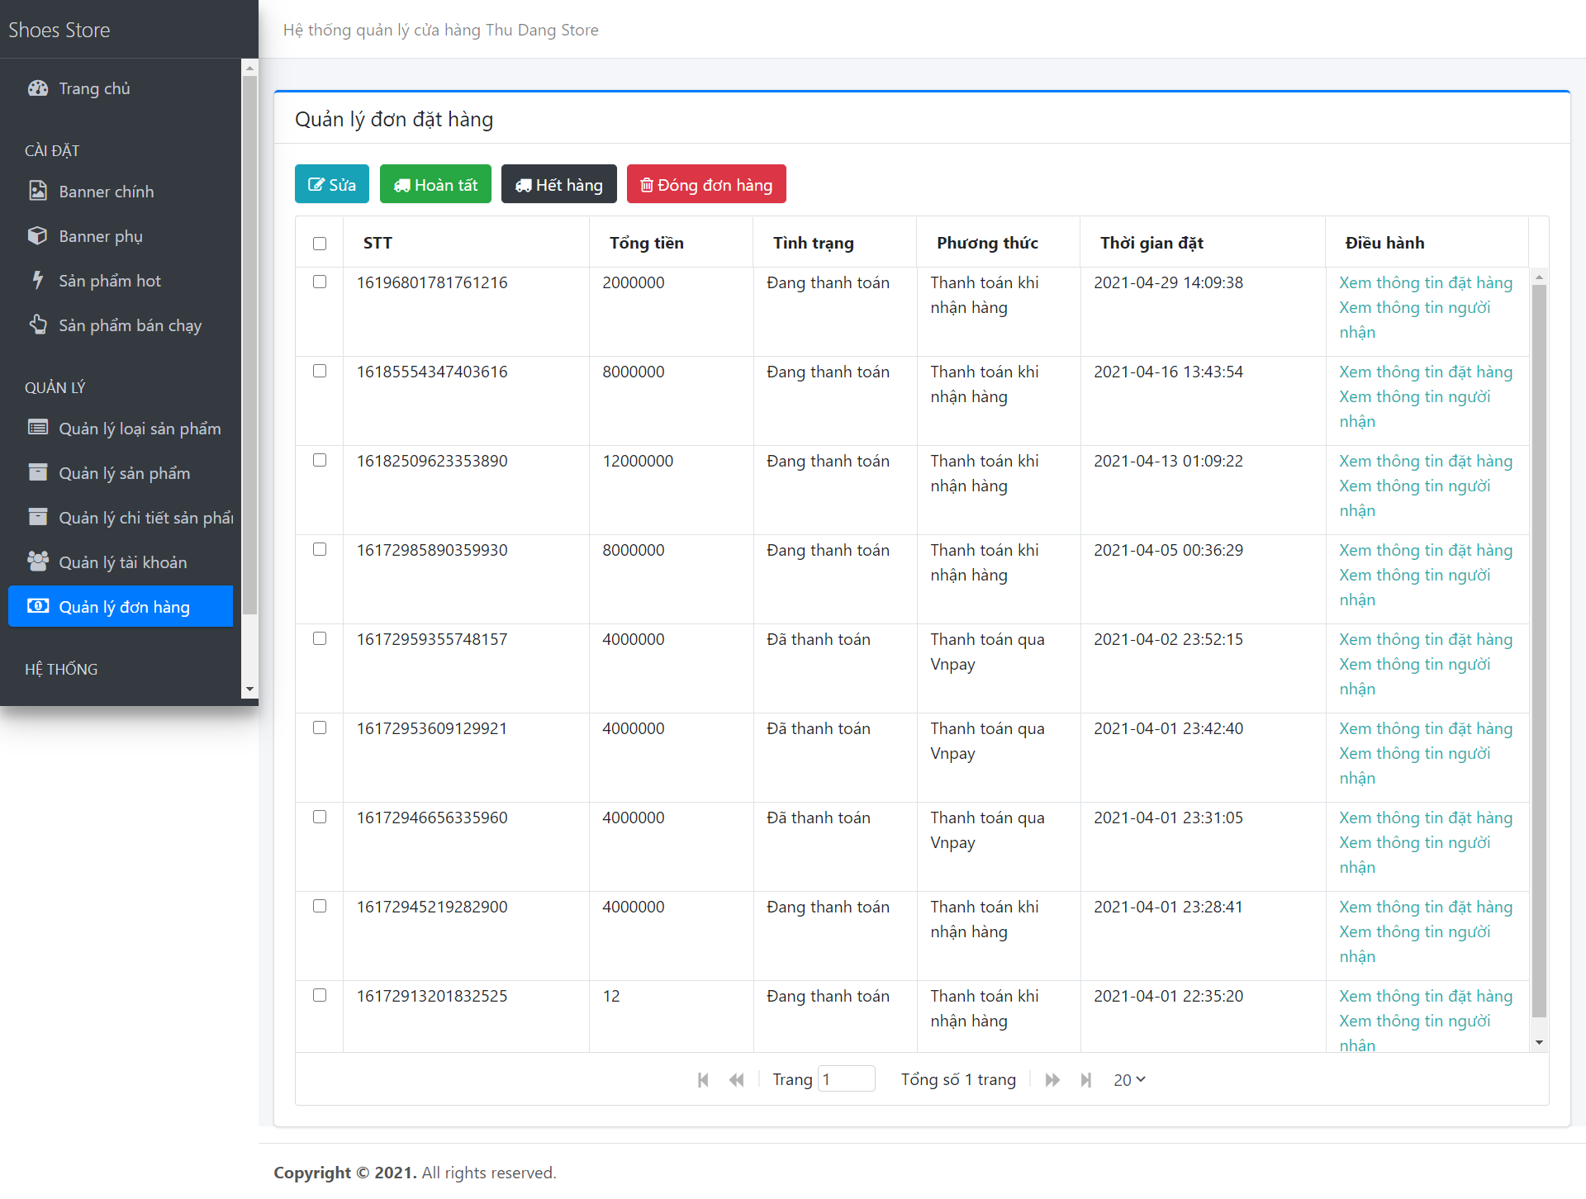

### *Hình 3.3.12. Giao diện trang quản lý đơn đặt hàng*

### *3.3.9. Giao diện trang quản lý tài khoản:*

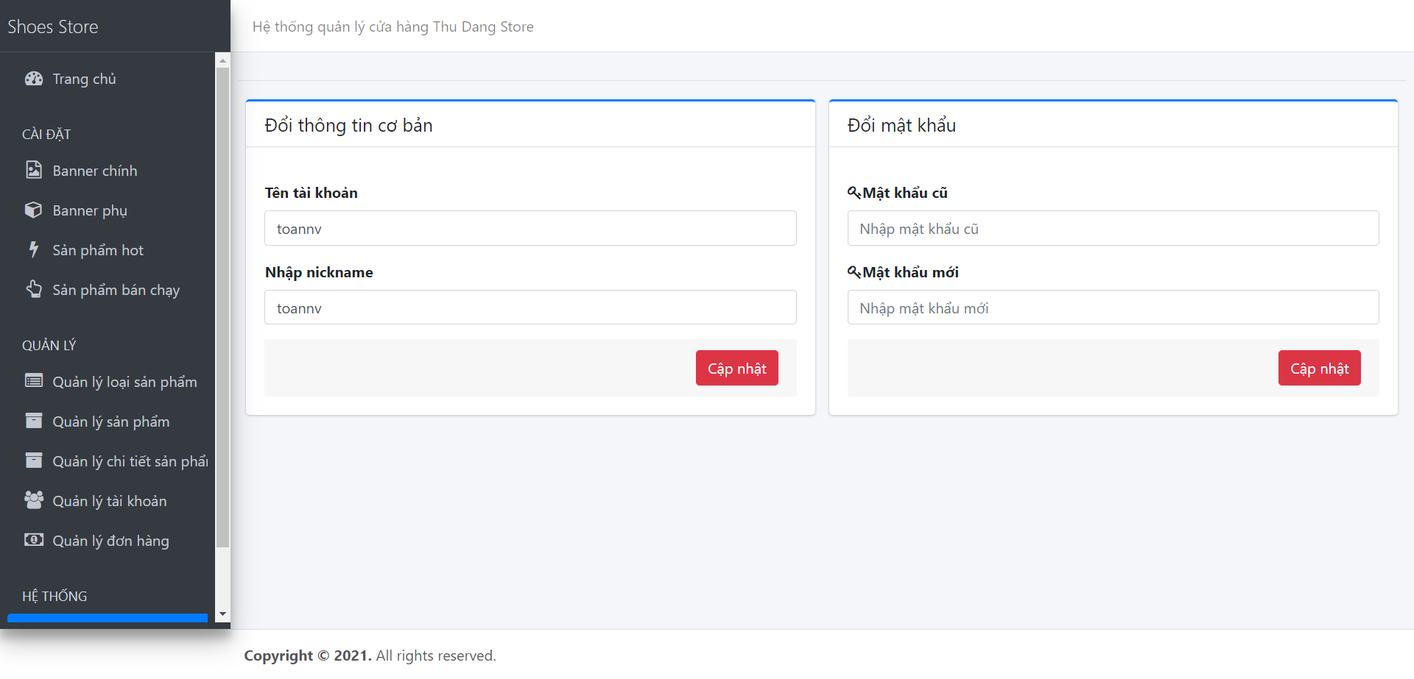

### *Hình 3.3.13. Giao diện trang thông tin tài khoản admin*

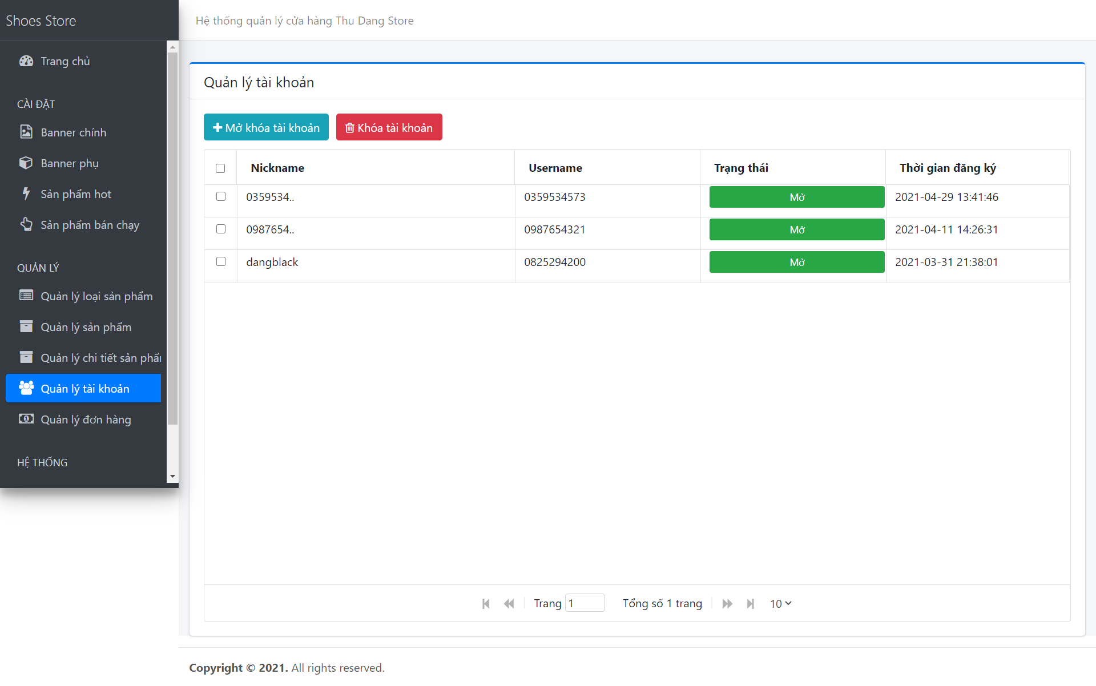

### *Hình 3.3.14. Giao diện trang quản lý tài khoản*

### *3.3.10. Giao diện trang thống kê doanh thu:*

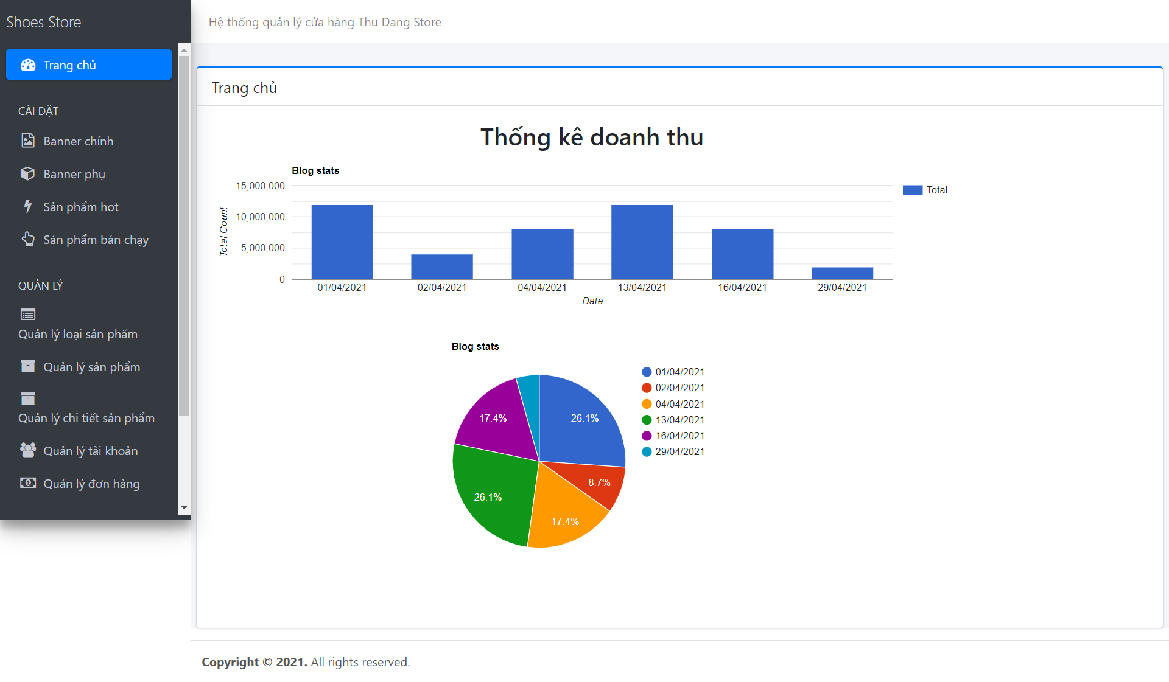

### *Hình 3.3.15. Giao diện trang thống kê doanh thu*

# **Chương 4: Kết luận:**

## 4.1. Kết quả đạt được:

Trong quá trình thực hiện đề tài em đã cố gắng hết sức để tìm hiều nghiệp vụ, quy trình quản lý bán hàng của cửa hàng bán giày để phân tích thiết kế, xây dựng và cài đặt chương trình. Chương trình đã đạt được một số kết quả:

* Vận dụng được những kiến thức lý thuyết, áp dụng, triển khai vào hệ thống xây dựng.
* Đã khảo sát được hiện trạng của hệ thống để đưa ra những phân tích cho hệ thống mới, qua các biểu đồ ca sử dụng, biểu đồ tuần tự.
* Thiết kế được mô hình cơ sở dữ liệu cho website.
* Thiết kế giao diện website thân thiện, dễ sử dụng, với giao diện của khách hàng và giao diện quản lý của quản trị viên.
* Xử lý các chức năng cần có và phân quyền cho hệ thống.

## 4.2. Hạn chế tồn tại:

Bên cạnh đó, hệ thống vẫn còn nhiều thiếu sót, do thời gian có hạn nên chưa thể giải quyết toàn bộ vấn đề:

* Tốc độ xử lý chưa thực sự nhanh.
* Nhiều dữ liệu chưa được kiểm tra chặt chẽ, còn tồn tại sai sót.
* Kinh nghiệm thực tế chưa nhiều, nên trong quá trình phân tích còn có những điểm chưa thật sự sát với thực tế.

## 4.3. Hướng phát triển:

Trong thời gian tới, có thể phát triển đồ án đầy đủ hơn để áp dụng vào thực tế:

* Bổ sung thêm một số tính năng mới.
* Tăng tính bảo mật.
* Bổ sung hiệu ứng sinh động, hấp dẫn cho trang web, giúp thu hút khách hàng.
* Tạo nhiều hiệu ứng đẹp mắt trong giao diện sử dụng của khách hàng.
* ……

# **TÀI LIỆU THAM KHẢO**

* <https://vi.wikipedia.org/wiki/Java_(ng%C3%B4n_ng%E1%BB%AF_l%E1%BA%ADp_tr%C3%ACnh)>
* <https://tatthanh.com.vn/he-quan-tri-co-so-du-lieu-pho-bien>
* <https://viblo.asia/p/tat-tan-tat-ve-thymeleaf-thymeleaf-la-gi-so-sanh-thymealeaf-voi-jsp-jsf-XL6lAPqgZek>
* <https://wikihoidap.org/hibernate-la-gi#hibernate-la-gi-1769>
* <https://spring.io/projects/spring-boot>
* <https://viblo.asia/p/phan-tich-thiet-ke-he-thong-thong-tin-su-dung-bieu-do-uml-phan-1-PjxMe6yNG4YL>